Študijski vodnik

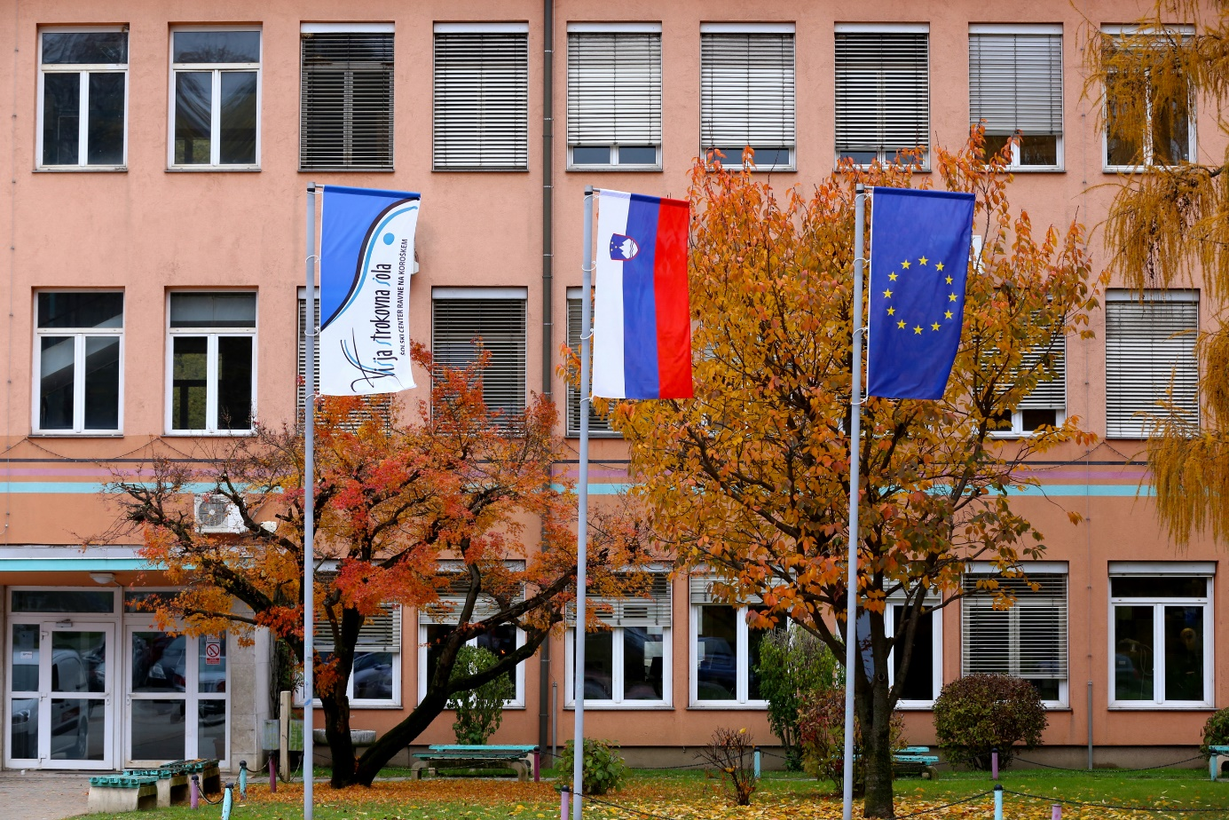

POZDRAVLJENI!
Višja strokovna šola je organizacijska enota javnega zavoda Šolskega centra Ravne na Koroškem, v okviru katerega si udeleženci izobraževanja pridobivajo znanja s področja mehatronike in strojništva ter strokovni naziv na stopnji višješolskega strokovnega izobraževanja inženir/-ka mehatronike oz. inženir/-ka strojništva.
Poslanstvo višje strokovne šole v tem okviru je usposabljati visoko specializirane izvajalce na področju mehatronike in strojništva, praktično in podjetniško orientirane inženirje, usposobljene za izvajanje, načrtovanje in vodenje poslovnih procesov v manjših in srednje velikih podjetjih ali obratih večjih poslovnih sistemov. Te cilje šola lahko dosega le v dobrem partnerskem sodelovanju s podjetji in organizacijami iz gospodarstva v branži ter regijskimi in državnimi strokovnimi in vladnimi inštitucijami, združenji in zbornicami. Pomembna komponenta poslanstva šole je tudi razvijati zavest o pomenu aplikativnih znanj pri delodajalcih v branži, tako na regijskem kot državnem nivoju in spodbujati samozaposlovanje diplomantov ter promovirati njihovo zaposljivost. Pri izobraževalni dejavnosti (programu) višje šole se povezujejo različna strokovna področja, kot so področje tehnologije, predelave in obdelave kovin in drugih materialov, konstrukcij in načrtovanja, ekonomsko-poslovnih, okoljskih in organizacijskih ved ter učenja tujih jezikov, saj želi šola zagotavljati kakovostno in uporabno znanje. To lahko doseže s kakovostnim izobraževalnim programom in z njegovim izpopolnjevanjem in prilagajanjem mednarodnim standardom ter s sposobnimi in ambicioznimi študenti in predavatelji, ki bodo znanje pridobivali/posredovali ob pomoči sodobnih metod poučevanja, s projektnim delom študentov, interdisciplinarnim medpredmetnim povezovanjem in z aktivnim sodelovanjem študentov v izobraževalnem procesu na šoli in v podjetjih na praktičnem izobraževanju.
Razmere v gospodarstvu narekujejo pogoje izobraževanja danes in za prihodnost. Tem zahtevam smo prisluhnili in jih tudi želimo izpolnjevati na Višji strokovni šoli z višješolskima izobraževalnima programoma strojništvo in mehatronika. Zaradi zahtevnosti današnje tehnologije in zaradi potreb po višji izobrazbeni stopnji zaposlenih, pa tudi že zaradi pomanjkanja kadrov v slovenskem gospodarstvu, ponujamo sodobna izobraževalna programa, ki sta atraktivna tudi za mlade in odrasle.
Zlasti se na naši šoli zavedamo nujnosti in pomembnosti partnerstva šole ter gospodarstva, ki lahko s skupnimi močmi zagotavljata kvalitetno izobraževanje s sodobno učno tehnologijo. Tako usposobljen kakovosten kader bo zmožen opravljati delovne naloge danes in v prihodnosti. Študij na višji strokovni šoli postaja vedno bolj interdisciplinaren, saj mora inženir na svojem delovnem mestu obvladati poleg svoje stroke tudi informatiko, komunikacije, logistiko, ekonomiko, menedžment, tuje jezike, ekologijo in druga znanja, ki omogočajo posamezniku učinkovito prilagajanje in vključevanje v spremenljive in zahtevne razmere v gospodarstvu. Industrija 21. stoletja zahteva kreativni inženirski kader.
Šolo bomo ustvarjali skupaj – vi, ki si želite pridobiti znanja za uspešnost v življenju in poklicu, in mi, ki vam bomo ta znanja posredovali, jih povezali z življenjem ter praktičnim delom.
S to knjižico vam želimo posredovati informacije, ki vam bodo v pomoč, da se boste v naši šoli laže znašli: spoznali boste študij, potek izobraževanja, preverjanje in ocenjevanje znanja; pomembno je vedeti tudi za razlike med srednješolskim učenjem in študijem ter poznati red in pravila, da bi bilo skupno delovanje vseh na tej šoli kakovostno.
Prepričani smo, da bodo te informacije prispevale k uspešnemu sodelovanju in sporazumevanju ter soustvarjanju dobrih pogojev.

Zdravko Pavleković, ravnatelj

VSEBINA VODNIKA

1 Predstavitev zavoda in šole 1
1.1 Šolski center Ravne na Koroškem 1
1.2 Ustanovitev in razvoj Višje strokovne šole 1
1.3 Višja strokovna šola danes in v prihodnosti 2
2 O izobraževalnih programih 3
2.1 Vpisni pogoji 3
2.2 Redni študij 3
2.3 Izredni študij 3
2.4 Izbirni predmeti oz. moduli 3
3 Pomen višješolskega strokovnega izobraževanja 4
3.1 Cilji 4
3.2 Inženir(ka) mehatronike – možnosti in perspektive 4
3.3 Inženir(ka) strojništva – možnosti in perspektive 4
3.4 Nadaljevanje študija na visokih strokovnih šolah 5
3.5 Mednarodno sodelovanje 5
4 Status študenta 6
4.1 Pridobitev statusa študenta 6
4.2 Podaljšanje statusa študenta 6
4.3 Prenehanje statusa študenta 6
4.4 Evidenčni vpis 7
4.5 Državne štipendije 7
5 Študijski koledar 8
5.1 Pričetek študijskega leta 8
5.2 Počitnice 8
5.3 Tedenska obveznost 8
5.4 Praktično izobraževanje 8
6 ŠTUDIJSKI PROGRAMI 9
6.1 Študij mehatronike 9
6.2 Študij strojništva 11
7 IZREDNI ŠTUDIJ 13
7.1 Izvajanje predmetnika v izrednem urniku 13
Študijske obveznosti in pogoji 13
Oblike vpisa in napredovanje v izrednem študiju 13
Priznavanje letnika 13
Pogoji za vpis v višji letnik 14
Evidenčni vpis 14
7.2 Praktično izobraževanje (PRI) 14
Priznavanje PRI 14
Izdelava seminarske naloge iz PRI 14
7.3 Finančne obveznosti 14
Vpisnina 15
Študijsko gradivo 15
Šolnina 15
8 S PREVERJENIM ZNANJEM DO DIPLOME 16
8.1 Poti in načini pridobivanja znanja 16
Predavanja 16
Vaje in načini dela pri vajah 17
Knjižnica 17
Laboratoriji 17
Računalniška učilnica 18
8.2 Izpiti 18
Predmetni izpiti 19
Diferencialni izpiti 19
Diplomski izpit 19
8.3 Oblike in načini ocenjevanja znanja 19
Oblike ocenjevanja znanja 19
Ocena izpita 20
Ocena seminarske naloge in vaj 20
Ocena znanja pri praktičnem izobraževanju (PRI) 20
Končna ocena 20
8.4 Izpitni roki 20
Redni izpitni roki 20
Izredni izpitni roki 21
8.5 Izpitni red 21
Pogoji za opravljanje izpita 21
Razpis izpitnih rokov 21
Prijava na izpit 21
Zahteve in omejitve 22
Plačevanje izpitov 22
Razpored kandidatov za izpit 22
Opravljanje izpita 22
Objavljanje rezultatov izpita 23
Vpogled v pisni izpit 23
Odjava izpita 23
Izboljšanje ocene izpita 23
Priznavanje izpitov (kreditnih točk) 23
9 Zaključek študija in diploma 25
9.1 Pogoji za dokončanje izobraževanja 25
9.2 Diplomsko delo 25
9.3 Tema in naslov diplomskega dela 25
9.4 Izdelava in pisanje diplomskega dela 25
9.5 Diplomski izpit 26
10 STRATEGIJA USPEŠNEGA ŠTUDIJA 27
10.1 Prehod s srednje na višjo šolo 27
Od učenja k študiju 27
Kvalitetni cilji 27
10.2 Vedenje je odraz osebne kulture 27
Prijazni medsebojni odnosi 27
Pomemben je prvi vtis 28
Osebna urejenost 28
Pozdravljanje 28
Naslavljanje 28
Kultura jezika in govora 28
Točnost 28
Žvečenje žvečilne gume 29
Kajenje 29
Uporaba prenosnih telefonov 29
10.3 Nekatera pravila uspešnega študija 29
Najpomembneje je naučiti se učiti 29
Pravilo aktivnosti 29
Dobra metoda učenja (priprava in izpeljava učenja) 30
Zapiski 30
Pravilno ponavljanje 30
Odpor do učenja lahko odpravimo 30
10.4 Uspešni na izpitu 31
O uspehu na izpitu odločamo predvsem sami 31
Utrujenost ovira uspešno učenje 31
Strah pred izpitom lahko obvladamo 31
Pred in med izpitom 32
11 SEMINARSKA NALOGA 33
11.1 Priprava in izdelava seminarske naloge 33
Izbira teme 33
Iskanje in obdelava virov 33
Študij virov 34
Pisanje besedila 34
11.2 Zgradba seminarske naloge 34
Naslov dela in naslovna stran 34
Povzetek* 34
Kazalo 35
Uvod 35
Jedro 35
Zaključek 36
Literatura 36
11.3 Predstavitev in zagovor pisnega dela 37
Nekaj napotkov za lepši jezik 37
Javna predstavitev ali zagovor pisnega dela 37
12 ŽIVLJENJSKI POGOJI ŠTUDENTOV 38
12.1 Kaj mora študent vedeti? 38
Organiziranost študentov na šoli 38
Stanovanja 38
Prehrana 38
Kadrovske štipendije 38
Republiške štipendije 39
Zdravstveno varstvo 39
Študentski servis 39
12.2 Viri informacij na šoli 39
Referat VSŠ 39
Oglasna deska 40
Spletne strani VSŠ 40
12.3 Postopek prijavljanja in odjavljanja izpita 40
12.4 Pregled prijav in ocen 41
12.5 Pravice in obveznosti študentov 41
Osnovne pravice 41
Pravica do zdravstvenega zavarovanja, do (subvencioniranja) prehrane, prevoza in štipendiranja 42
Zavarovanje za primer poškodb 42
Pravico do zavarovanja za invalidnost 42
Zdravniški pregled 42
Organiziranost študentov 42
Sprememba načina študija 42
Vzporedno izobraževanje 42
Ponavljanje 43
Prepis na drugo šolo 43
Nadaljevanje študija po prekinitvi 43
12.6 Pravice in obveznosti študentov s posebnim statusom 43
Postopek uveljavljanja statusa študenta športnika 43
Uveljavljanje statusa študenta s posebnimi potrebami 43
Pravice študenta s posebnimi statusom 44
Obveznosti študenta na podlagi statusa 44
13 IZVAJANJE ŠTUDIJSKEGA PROGRAMA 45
13.1 Razlaga pojmov pri izvajanju študijskega procesa 45
Skladnost pogojev 45
Kreditni sistem – sistem ECTS 45
Izvajanje izbirnih modulov 45
Oblike in načini izvajanja študijskih programov 45
Organiziranost 45
Informiranost 46
Aktivnost študentov 46
13.2 Priznavanje predhodno pridobljenega znanja 46
Merila priznavanja prosto izbirnega predmeta 47
Postopek priznanja formalno pridobljenega znanja 47
Postopek priznanja neformalno pridobljenega znanja 47
13.3 OPRAVLJANJE IZPITOV IN DRUGIH ŠTUDIJSKIH OBVEZNOSTI 48
Pravica do opravljanja izpitov 48
Redni in izredni izpitni roki 48
Predčasno opravljanje izpitov 49
Prijavljanje k izpitu 49
Pravica študenta do vpogleda v pisne rezultate izpita 49
Izpitni red 49
Kršitev izpitnega reda 50
13.4 PRENEHANJE STATUSA ŠTUDENTA 50
Sodno varstvo pravic 50

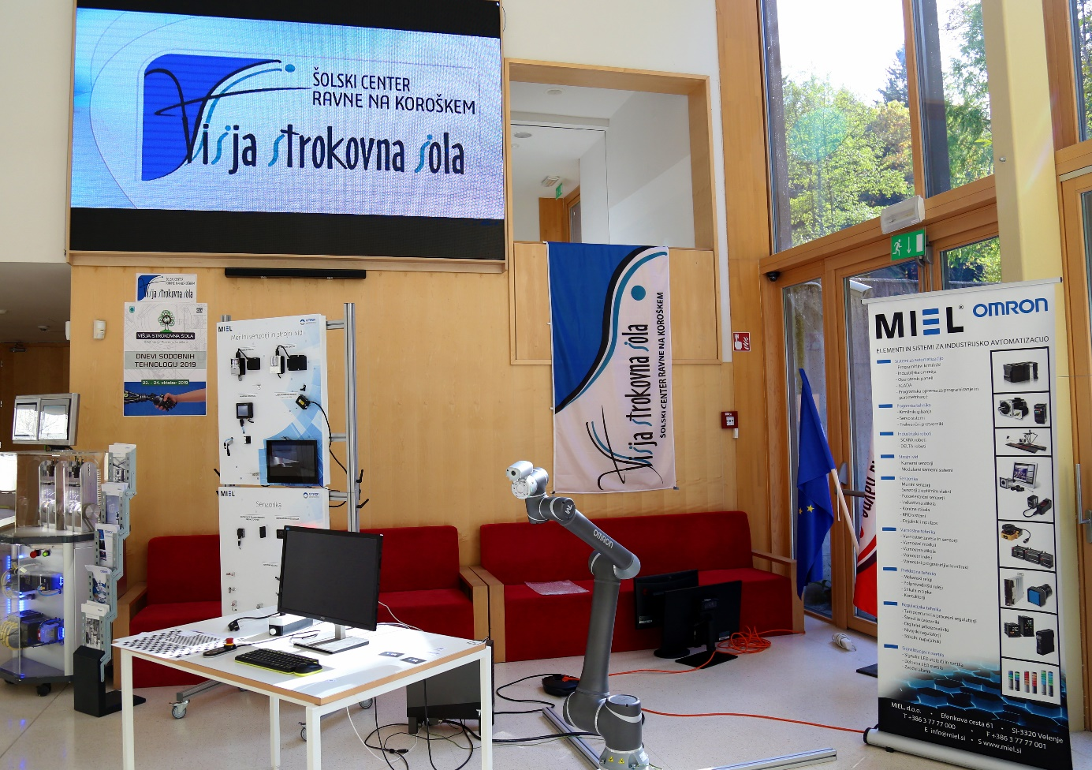

ŠTUDIJ NA VIŠJI STROKOVNI ŠOLI RAVNE

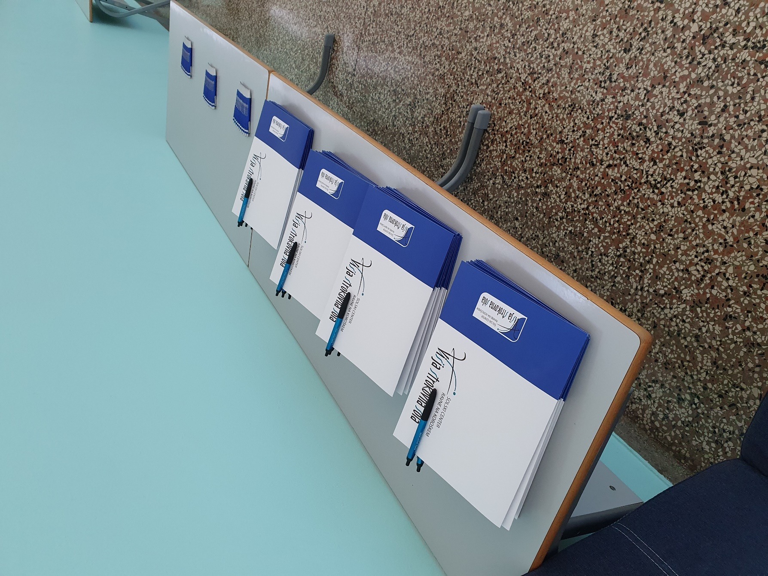
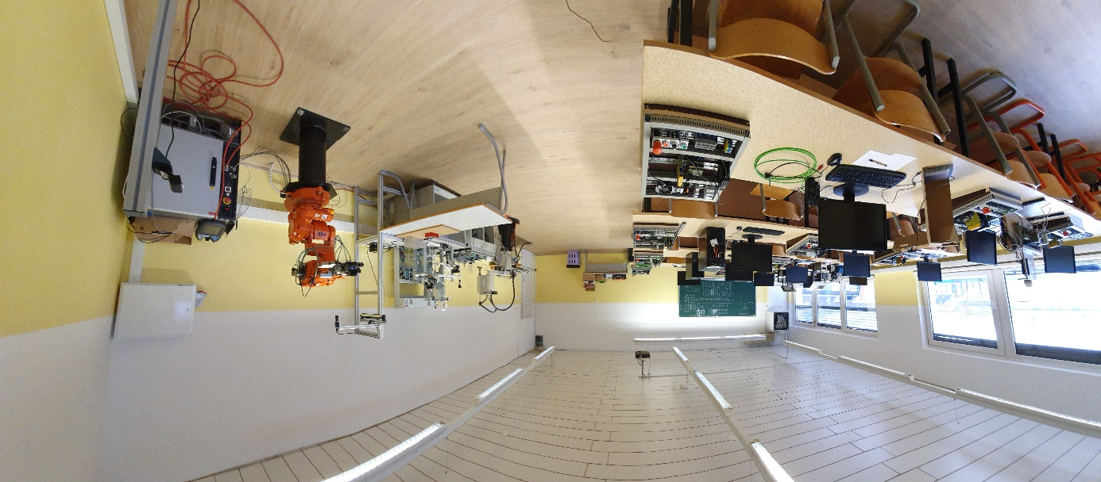

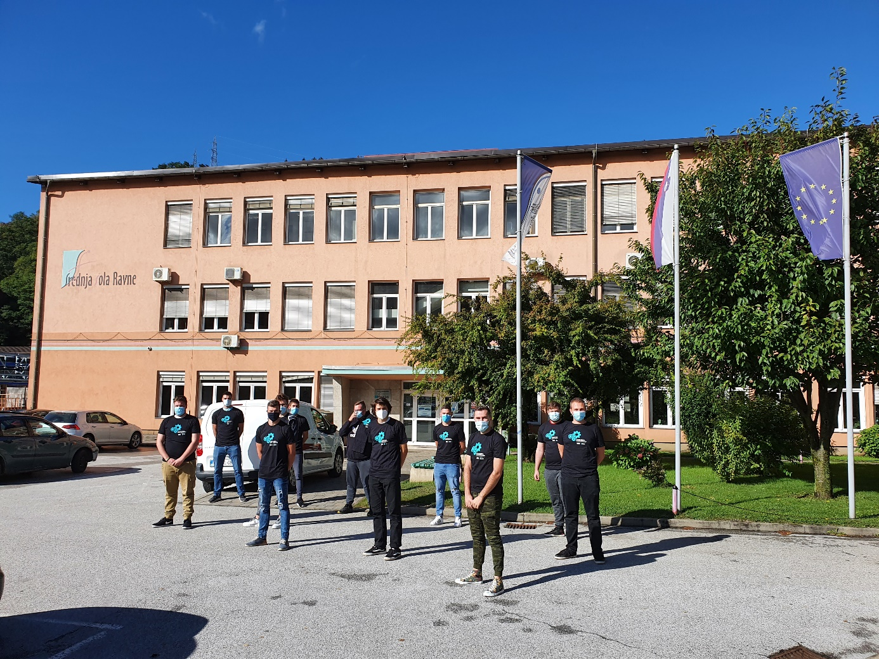

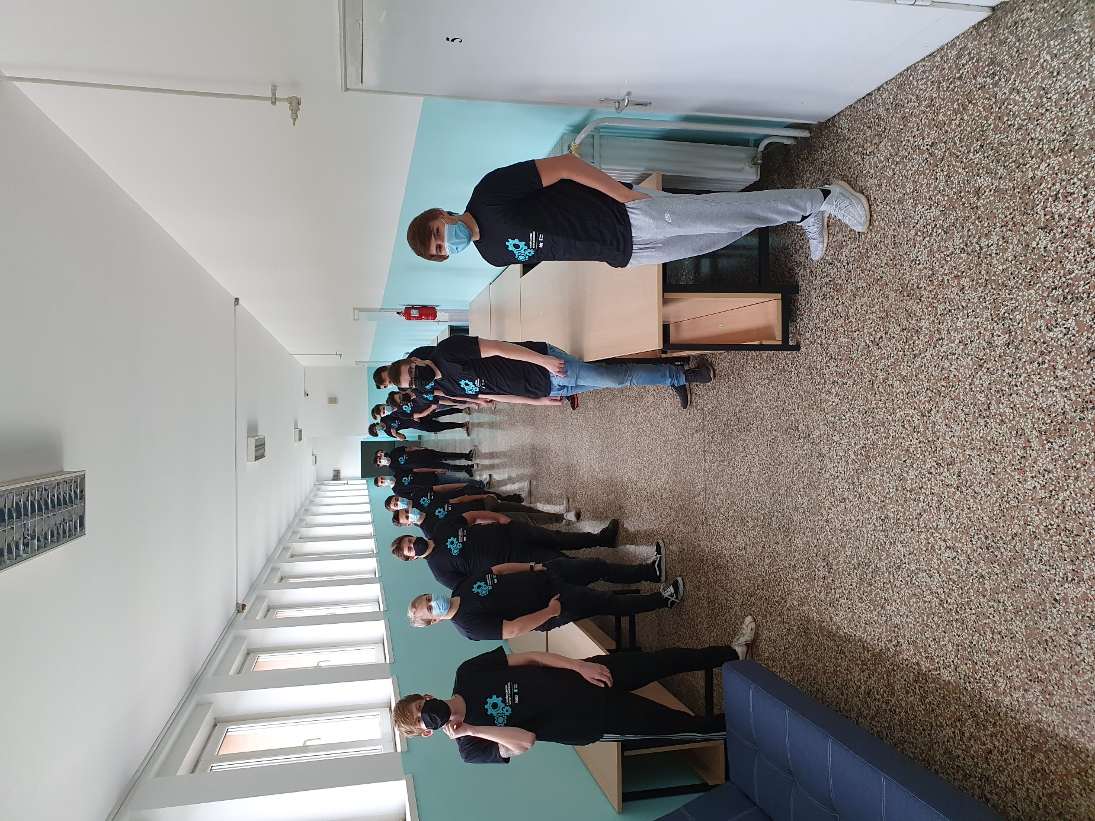

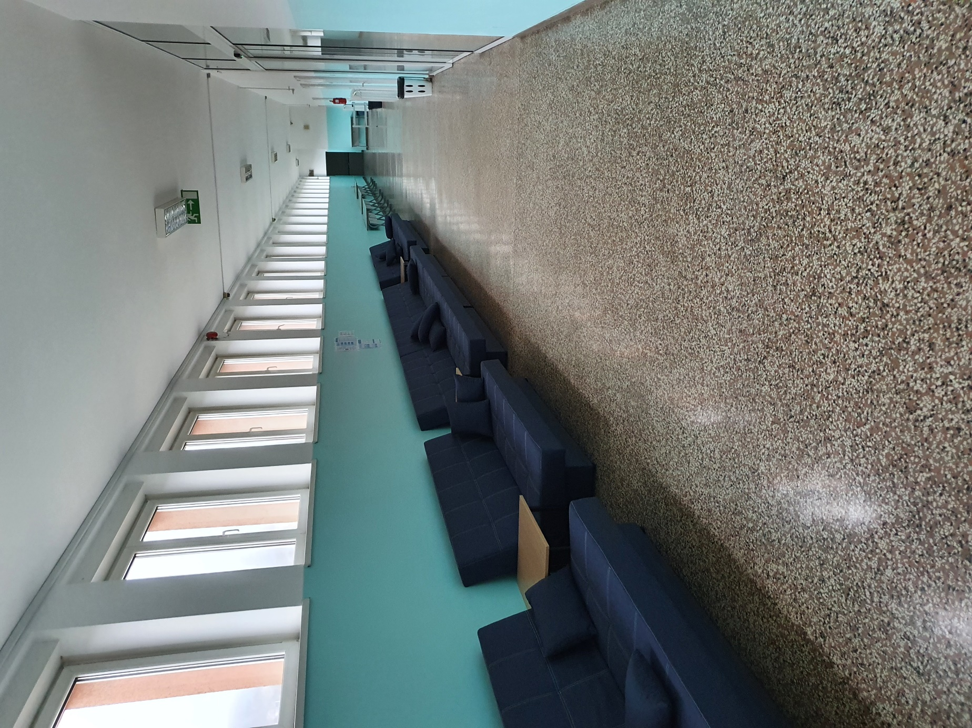

Predstavitev zavoda in šole

Šolski center Ravne na Koroškem
Sedanjo organizacijsko podobo pa je zavod dobil leta 2007, ko v njegovem sklopu delujejo:
- Višja strokovna šola,
- Srednja šola,
- Gimnazija in
- Medpodjetniški izobraževalni center (MIC).

Ustanovitev in razvoj Višje strokovne šole
Ustanoviteljica Višje strokovne šole kot organizacijske enote zavoda Šolskega centra Ravne je Republika Slovenija. Višja strokovna šola je bila ustanovljena dne 6. septembra 2007 s Sklepom Vlade RS o ustanovitvi javnega vzgojno-izobraževalnega zavoda Šolski center Ravne na Koroškem, št. 01403-47/2007/6.
Višja šola je s študijskim letom 2008/09 pričela z izobraževanjem višješolskih programov strojništvo in mehatronika za redne in izredne študente.
Naša Koroška je tradicionalno povezana z železarstvom, zato je pridobitev Višje strokovne šole za strojništvo in mehatroniko za Ravne izjemnega pomena.
Inženirji tehnike so eden od najmočnejših vzvodov za razvoj in večjo konkurenčnost gospodarstva. Zaradi vedno zahtevnejše tehnologije je potrebno predvsem vlagati v človeka, mu dati možnost za uspeh in omogočiti uporabo njegovega znanja. Bližina kraja šolanja, povezava šola - proizvodnja, dogovori s podjetji in sodelovanja z njimi je velik potencial, ki ga je treba izkoristiti.
Osnovno znanje je danes že premalo, zato se moramo truditi, da s poglobljenim znanjem obdržimo stik z razvojem in s tem omogočimo vsem bolj kvalitetno življenje.
Tehnično in naravoslovno nadarjen kader moramo usmerjati v študij tehnike in tehničnih ved.
Inženirji so pogosto prvi partnerji tujih podjetij, saj so sposobni vpeljevati in upravljati njihovo zahtevno proizvodnjo.
Med tehničnimi kadri so danes najbolj iskani inženirji strojništva, mehatronike, elektronike in računalništva.
Mlade želimo pritegniti z novimi idejami in smermi v tehniki, kot je na primer nova študijska smer mehatronika. Posredovati jim moramo dobra osnovna znanja, izbirni moduli pa naj jim omogočijo poglobljen študij na izbranih področjih. Najtežji problem je vzgoja potencialov znanja in možnost obdržanja le-tega. Pri tem bo v prihodnje treba razmišljati tudi o nekaterih ugodnostih za študente tehnike.
Višja strokovna šola na Ravnah bo nudila kvalitetne in strokovno dobro podkovane predavatelje, ki bodo sposobni prenašati najzahtevnejša znanja na mlado generacijo inženirjev, in sicer tako, da bodo naši bodoči študentje z njihovim delom čim bolj zadovoljni.
Oprema, ki je namenjena za izvajanje laboratorijskih vaj, je kvalitetna in omogoča študentom dobro in zanimivo delo. V sodelovanju s podjetji bomo v bodoče poskusili pridobiti še več opreme z najnovejšo tehnologijo in s tem slediti trendu hitrega svetovnega razvoja tehnike.
Z nadgrajevanjem znanja, ki ga bo nudilo izobraževanje na Višji strokovni šoli, bodo mladi strokovnjaki pomembna pridobitev za gospodarstvo na Koroškem, njihovo znanje bo primerljivo in bo zagotovo predstavljalo neprecenljiv potencial za prihodnost.
Zaradi dobre reforme izobraževalne politike lahko predvidevamo uspešen tehnološki napredek in se zahvaljujemo vsem, ki so omogočili in podprli tako pomemben projekt za naš kraj.

Višja strokovna šola danes in v prihodnosti
Prebrodili smo negotovost in nepoznavanje, ki ju je izražalo gospodarstvo do novih višješolskih strokovnih programov in višjih šol. Študentje, posebej pa diplomanti, so potrdili naša pričakovanja. Mislimo, da smo uspeli dokazati, da nov način partnerskega sodelovanja v izobraževalnem procesu ni samo primerljiv z evropskim sistemom, ampak tudi edino primeren na področju poklicnega in strokovnega izobraževanja. Diplomanti naše šole v svojih diplomskih nalogah rešujejo prenekatere konkretne probleme in novim generacijam inženirjev so odprta vrata do delovnih mest.
Skupaj s predavateljskim zborom višje šole, ki ga sestavljajo učitelji z dolgoletnimi izkušnjami v pedagoškem delu, in s strokovnjaki iz prakse, bomo poskušali še naprej prilagajati študijske programe, tako da bodo zasnovani kompetenčno, glede na potrebe trga delovne sile in novih tehnologij. Poskušali bomo predvsem slediti potrebam gospodarstva v regiji.

O izobraževalnih programih

Vpisni pogoji
V višješolski program se lahko vpiše, kdor je končal štiriletni oz. petletni srednješolski program (tudi nadaljevalni program srednjega izobraževanja ali poklicno-tehniškega izobraževanja) s splošno oziroma poklicno maturo, z zaključnim izpitom ali diplomo. Prav tako pa se lahko vpiše tudi, kdor ima opravljen mojstrski, delovodski ali poslovodski izpit, tri leta delovnih izkušenj in opravljen preizkus znanja iz splošnoizobraževalnih predmetov v obsegu, ki je določen za poklicno maturo v srednjem strokovnem izobraževanju.

Redni študij
Študij traja 2 leti oziroma 4 semestre. Program se izvaja celoletno v obsegu 34 tednov v enem študijskem letu. Od tega je 24 tednov strokovno-teoretičnega izobraževanja v obliki predavanj, seminarskih in laboratorijskih vaj ter 10 tednov praktičnega izobraževanja v podjetju.

Izredni študij
Izredni študij je časovno in izvedbeno prilagojen. Študij traja 2,5 leta oziroma 3 cikluse. V enem študijskem letu organiziramo in izvedemo predavanja, vaje in izpite za pet do sedem predmetov - odvisno od programa, kar predstavlja en ciklus.

Izbirni predmeti oz. moduli
V vseh višješolskih programih ima študent možnost pridobiti 5 KT preko prosto izbirnega predmeta v prvem ali drugem letniku. Prav tako pa programi ponujajo izbirnost med izbirnimi predmeti in izbirnimi moduli, in sicer v programu:
- mehatronika lahko študent v drugem letniku izbira med izbirnimi moduli: Avtomatizacija, Robotika, Proizvodni sistemi ter še dodatno en izbirni predmet med 9 izbirnimi predmeti.
- strojništvo se študent v prvem letniku odloča med tremi izbirnimi predmeti (elektrotehnika, strojni elementi, računalniško modeliranje), v drugem letniku pa se odloči najprej za enega od osnovnih modulov Avtomatizacija ali Energetika ter nato za enega od modulov Proizvodnja, Orodjarstvo, Vzdrževanje.
Na ponudbo izbirnosti pa vpliva tudi šola, saj glede na število študentov ne bo mogoče izvajati vseh modulov.

Pomen višješolskega strokovnega izobraževanja

Cilji
Temeljni skupni cilj izobraževalnih programov je izobraziti inženirje/-ke strojništva, gradbeništva, mehatronike in logistike z zadosti širokim strokovno-teoretičnim in praktično uporabnim znanjem.
Študijski programi zagotavljajo študentom naslednje:
- pridobitev dovolj širokih splošnih in strokovnih znanj za takojšnje vključevanje v proizvodnoposlovni proces;
- usmerjenost vseh znanj posameznih predmetnih področij v prakso;
- vključevanje strokovnjakov iz gospodarstva, učiteljev ter znanstvenikov pri izvajanju izobraževalnih programov;
- izobraževanje inženirjev in tehnologov v sodelovanju z gospodarstvom, saj je praktično izobraževanje študentov v gospodarstvu sestavni del izobraževalnega programa;
- možnost zaposlitve diplomantov.
Z uspešno zaključenim študijem pridobi študent/ka višješolsko strokovno izobrazbo raven VI/1 in s tem naziv strokovne izobrazbe inženir(ka).

Inženir(ka) mehatronike – možnosti in perspektive
Program je zastavljen interdisciplinarno. Študentje pridobijo znanja s področja strojništva, elektrotehnike, avtomatike, informatike in ekonomije, kar jim omogoča kasneje v delovnem okolju kakovostno delovanje v timu ozko usmerjenih strokovnjakov s področja novih tehnologij. Lahko pa delujejo tudi kot povezovalni dejavnih tima. Zaposlijo se lahko na številnih področjih, kot so: vodenje projektov, vodenje in izvajanje marketinga ter projektne prodaje, vodenje vzdrževanja, snovanje zahtevnih mehatronskih sistemov, programiranje zahtevnih numerično krmiljenih strojev, avtomatizacije proizvodnih procesov, robotizacije proizvodnih procesov.

Inženir(ka) strojništva – možnosti in perspektive
Diplomanti strojništva, opremljeni s splošnim in hkrati uporabnim specialnim znanjem, se lahko v podjetju hitro in učinkovito vključi v proizvodno-poslovni proces. Uveljavljajo se lahko pri reševanju konkretnih strokovnih nalog, pri organiziranju in vodenju del ter tehnoloških procesov, pri zagotavljanju kakovosti proizvodnega procesa. Na področju splošnega strojništva lahko opravljajo dela, ki se nanašajo na vodenje proizvodnje, projektov, vzdrževanja ali zagotavljanja procesa kakovosti, na vodenje in izvajanje trženja ali na snovanje ter izvajanje programov zahtevnih numerično vodenih strojev. Pridobljeno znanje pa jim omogoča tudi vodenje samostojnega podjetja.

Nadaljevanje študija na visokih strokovnih šolah
Diplomanti višjih strokovnih šol imajo možnost nadaljevanja študija v drugem letniku na visokih strokovnih šolah. Kandidat mora zaključiti z diplomo višješolski študijski program, izpolnjevati mora druge pogoje za vpis v visokošolski strokovni program, njegova povprečna ocena opravljenih obveznosti v višji strokovni šoli mora znašati najmanj 8 (osem), opraviti pa mora tudi predpisane diferencialne izpite za prvi letnik. Natančni pogoji in merila za prehod so določeni v študijskem programu izbrane šole.
Nekatere visoke šole pa že odstopajo od teh kriterijev, tako omogočajo vpis brez predhodno opravljene diference in povprečne ocene 8.

Mednarodno sodelovanje
Študenti in predavatelji lahko koristijo v okviru projekta Erasmus možnost izmenjave. Študenti predvsem za opravljanje praktičnega izobraževanja.

Status študenta

Pridobitev statusa študenta
Z vpisom na višjo strokovno šolo pridobi vpisani status študenta, ki traja do konca študijskega leta, v katerem je vpisan.
Prav tako ga pridobi tudi kandidat z vpisom v izredni študij, če ni v delovnem razmerju, ni prijavljen na zavodu za zaposlovanje oz. nima statusa zasebnika ali samostojnega podjetnika. Status študenta zagotavlja rednim študentom brezplačno izobraževanje, socialno in zdravstveno zavarovanje, ugodnosti pri študentski prehrani, organiziranje v skupnosti študentov, razne popuste ipd.

Podaljšanje statusa študenta
Študent podaljša status, če:
- se vpiše v višji letnik,
- ponavlja oz. ponovno obiskuje isti letnik.
Izjemoma se status podaljša še:
- v primeru vzporednega študija,
- perspektivnim in vrhunskim športnikom,
- če študent ne napreduje zaradi starševstva, vojaških obveznosti, izjemnih družinskih in socialnih okoliščin ali težke bolezni.
Študent, ki do konca študijskega leta ni opravil vseh obveznosti iz programa, lahko enkrat ponavlja oz. ponovno obiskuje isti letnik v istem izobraževalnem programu.
Ponovno obiskovanje letnika odobri študentu ravnatelj šole, in sicer samo na podlagi utemeljenih razlogov, vendar največ za eno leto.

Prenehanje statusa študenta
Status preneha po zaključku letnika oziroma 60 dni po izteku študijskega leta za študente zaključnega letnika, prav tako pa tudi, če:
- se med izobraževanjem ne vpiše v naslednji letnik v predpisanem roku,
- se izpiše,
- je bil izključen iz šole,
- je sklenil delovno razmerje oz. pridobil status zasebnika ali samostojnega podjetnika.

Evidenčni vpis
Študent, ki ni redno vpisan in nima statusa, želi pa opravljati manjkajoče študijske obveznosti, se lahko vpiše evidenčno. Evidenčni vpis študentu omogoča dostop v Evidenco študentov (dostop do zaprtih spletnih strani šole, prijava na izpit, dostop do e-indeksa), vendar se ne more aktivirati v centralni evidenci (CEUVIZ) na MIZŠ in ne dobi potrdila o vpisu.
Študent, ki je evidenčno vpisan lahko:
- obiskuje predavanja in seminarske vaje, laboratorijske vaje pa samo v primeru, če je na voljo prosto mesto v ustrezni skupini;
- opravlja izpite v rednih izpitnih rokih - izpita ne more opravljati z delnimi izpiti.

Državne štipendije
Štipendije so kot dopolnilni prejemek namenjene kritju stroškov v zvezi z izobraževanjem.
Javni poziv kandidatom za državno štipendijo objavi Ministrstvo za delo, družino in socialne zadeve na svoji spletni strani (www.mddsz.gov.si), na državnem portalu e-uprava (www.e-uprava.gov.si) in v sredstvih javnega obveščanja.
Vloge za državno štipendijo se vlagajo po objavi javnega razpisa in to celo leto, kar pomeni, da vlagatelj, ki vloži za državno štipendijo med letom, se mu štipendija dodeli od meseca vložitve vloge do konca izvajanja izobraževalnega programa, izplača pa v prvem naslednjem mesecu po vložitvi zahtevka oz. vloge.
Več o državnih štipendijah, o pogojih, o upravičencih, višini štipendij in obveznostih študentov, rokih za oddajo, boste našli na http://www.mddsz.gov.si/si/delovna_podrocja/trg_dela_in_zaposlovanje/stipendije/
Javni sklad Republike Slovenije za razvoj kadrov in štipendije izvaja različne programe štipendiranja. Tako podeljuje Zoisove štipendije, zbira in objavlja seznam kadrovskih štipendij, ki jih prejme s strani delodajalcev, razpisuje različne štipendije za izobraževanje v tujini, in podobno.
Na spletnih straneh Javni sklad Republike Slovenije za razvoj kadrov in štipendije so zbrani tudi razpisi drugih institucij, ki podeljujejo štipendije.

Študijski koledar

Pričetek študijskega leta
Študijsko leto se začne 1. oktobra in konča 30. septembra naslednje leto, deli pa se na zimski in poletni semester (http://www.visjasolaravne.si/studijski-koledar/).

Počitnice
Študenti višje šole imajo zimske in poletne počitnice, ki skupno trajajo najmanj osem tednov. Predavanja, vaje in seminarji ter praktično izobraževanje se v študijskem letu razporedijo v največ 42 tednov.

Tedenska obveznost
Tedenska obveznost študenta višje šole po izobraževalnem programu za pridobitev višje strokovne izobrazbe obsega 25 ur predavanj, vaj in seminarjev in ne več kot 35 ur vseh oblik izobraževalnega dela.

Praktično izobraževanje
Praktično izobraževanje je lahko organizirano v času med dvema semestroma v letniku ali pa na koncu poletnega semestra.

ŠTUDIJSKI PROGRAMI
Na Višji strokovni šoli Ravne na Koroškem izvajamo dva študijska programa, študij mehatronike in študij strojništva.

Študij mehatronike
Predmetnik in študijske obveznosti:

Št. | Ime modula/predmeta/druge sestavine | Obvezno/ izbirno | Letnik |  | Št. kontaktnih ur |  |  | Skupno  št. ur št. dela | KT
 |  |  |  | PR | SV | LV | Skupaj
M1 | Komunikacije v tehniki | obvezno | 1. | 120 | 72 | 48 | 90 | 570 | 20
P1 | Strokovna terminologija v tujem jeziku | obvezno | 1. | 48 | 36 |  | 84 | 180 | 6
P2 | Poslovno komuniciranje in vodenje | obvezno | 1. | 48 | 36 |  | 84 | 180 | 6
P3 | Računalništvo in informatika | obvezno | 1. | 24 |  | 48 | 72 | 120 | 5
D1 | Praktično izobraževanje 1 (PRI1) | obvezno | 1. |  |  |  |  | 90 | 3
M2 | Osnove mehatronike | obvezno | 1. | 120 | 12 | 48 | 114 | 540 | 20
P4 | Osnove strojništva | obvezno | 1. | 42 |  | 24 | 66 | 150 | 6
P5 | Osnove elektrotehnike | obvezno | 1. | 42 |  | 24 | 66 | 150 | 6
P6 | Trajnostni razvoj | obvezno | 1. | 36 | 12 |  | 48 | 120 | 4
D2 | Praktično izobraževanje 2 (PRI2) | obvezno | 1. |  |  |  |  | 120 | 4
M3 | Mehatronika 1 | obvezno | 1. | 84 |  | 96 | 180 | 546 | 20
P7 | Sistemi mehatronike 1 | obvezno | 1. | 42 |  | 48 | 90 | 178 | 7
P8 | Meritve | obvezno | 1. | 42 |  | 48 | 90 | 178 | 7
D3 | Praktično izobraževanje 3 (PRI3) | obvezno | 1. |  |  |  |  | 190 | 6
M4 | Osnove ekonomije | obvezno | 2. | 48 | 12 | 24 | 84 | 240 | 8
P9 | Ekonomika podjetja | obvezno | 2. | 48 | 12 | 24 | 84 | 180 | 6
D4 | Praktično izobraževanje 4 (PRI4) | obvezno | 2. |  |  |  |  | 60 | 2
M5 | Mehatronika 2 | obvezno | 2. | 108 | 24 | 96 | 228 | 604 | 21
P10 | Sistemi mehatronike 2 | obvezno | 2. | 36 |  | 48 | 84 | 156 | 6
P11 | Tehniški predpisi in projektiranje | obvezno | 2. | 36 | 24 | 12 | 72 | 144 | 5
P12 | Komunikacijske tehnologije in storitve | obvezno | 2. | 36 |  | 36 | 72 | 144 | 5
D5 | Praktično izobraževanje 5 (PRI5) | obvezno | 2. |  |  |  |  | 160 | 5
M6 | Avtomatizacija | izbirno | 2. | 72 |  | 72 | 144 | 468 | 16
P13 | Programiranje v avtomatiki | izbirno | 2. | 36 |  | 36 | 72 | 144 | 5
P16 | Tehnološki procesi | izbirno | 2. | 36 |  | 36 | 72 | 144 | 5
D6 | Praktično izobraževanje 6 (PRI6) | izbirno | 2. |  |  |  |  | 180 | 6
M7 | Robotika | izbirno | 2. | 72 |  | 72 | 144 | 468 | 16
P14 | Robotski sistemi 1 | izbirno | 2. | 36 |  | 36 | 72 | 144 | 5
P16 | Tehnološki procesi | izbirno | 2. | 36 |  | 36 | 72 | 144 | 5
D7 | Praktično izobraževanje 7 (PRI7) | izbirno | 2. |  |  |  |  | 180 | 6
M8 | Proizvodni sistemi | izbirno | 2. | 72 |  | 72 | 144 | 468 | 16
P15 | Računalniško podprte tehnologije (RPT) | izbirno | 2. | 36 |  | 36 | 72 | 144 | 5
P16 | Tehnološki procesi (TPR) | izbirno | 2. | 36 |  | 36 | 72 | 144 | 5
D8 | Praktično izobraževanje 8 (PRI8) | izbirno | 2. |  |  |  |  | 180 | 6
M9 | Izbirni predmet | izbirno | 2. | 36 |  | 36 | 72 | 144 | 5
P13 | Programiranje v avtomatiki
P14 | Robotski sistemi 1
P15 | Računalniško podprte tehnologije
P23 | Prosto izbirni predmet | izbirno | 2. | 36 |  | 36 | 72 | 144 | 5
P28 | Pogoni in mehanizmi (PIM)
D9 | Diplomska delo | obvezno | 2. |  |  |  |  | 150 | 5

Študij strojništva
Predmetnik in študijske obveznosti:

Št. | Ime modula/predmeta/druge sestavine | Obvezno/ izbirno | Letnik | Število kontaktnih ur |  |  |  | Št . ur študent. dela | KT
 |  |  |  | PR | SV | LV | Skupaj
M1 | Komunikacije | obvezno | 1. |  |  |  |  |  | 24
P1 | Strokovna terminologija v tujem jeziku |  | 1. | 48 | 36 |  | 84 | 180 | 6
P2 | Poslovno komuniciranje in vodenje |  | 1. | 48 |  | 36 | 84 | 180 | 6
P3 | Računalništvo |  | 1. | 24 |  | 48 | 72 | 180 | 6
D1 | Praktično izobraževanje (PRI) – M1 |  | 1. |  |  |  | 180 |  | 6
M2 | Osnovne | obvezno | 1. |  |  |  |  |  | 21
P4 | Materiali |  | 1. | 36 | 12 | 12 | 60 | 150 | 5
P5 | Varnost pri delu in varovanje okolja |  | 1. | 24 | 12 |  | 36 | 90 | 3
P6 | Tehniški predpisi in načrtovanje proizvodov |  | 1. | 36 |  | 36 | 72 | 180 | 6
D2 | Praktično izobraževanje (PRI) – M2 |  | 1. |  |  |  | 220 |  | 7
 | Predmeti, ki niso vključeni v modul |  |  |  |  |  |  |  | 10
P7 | Mehanika 1 | obvezno | 1. | 36 | 24 | 12 | 72 | 150 | 5
 | Izbirni predmet |  | 1. |  |  |  | 60 | 150 | 5
P8 | Elektrotehnika | izbirno | 1. | 36 |  | 24 | 60 | 150 | 5
 | Prosto izbirni predmet |  | 2. |  |  |  | 60 | 150 | 5
P9 | Strojni elementi | izbirno | 2. | 36 |  | 24 | 60 | 150 | 5
M3 | Poslovanje in procesi | obvezno | 2. |  |  |  |  |  | 13
P11 | Ekonomika podjetja |  | 2. | 48 | 24 | 12 | 84 | 180 | 6
P12 | Kakovost in zanesljivost procesov |  | 2. | 36 | 12 | 24 | 72 | 150 | 5
D3 | Praktično izobraževanje (PRI) – M3 |  | 2. |  |  |  | 60 |  | 2
M4 | Tehnologije | obvezno | 2. |  |  |  |  |  | 16
P13 | Mehanika 2 |  | 2. | 60 |  | 12 | 72 | 150 | 5
P14 | Tehnologija |  | 2. | 48 |  | 48 | 96 | 210 | 7
D4 | Praktično izobraževanje (PRI) – M4 |  | 2. |  |  |  | 130 |  | 4
 | Študent izbere M5 ali M6
M5 | Avtomatizacija | izbirno | 2. |  |  |  |  |  | 9
P15 | Avtomatizacija in robotika |  | 2. | 48 |  | 48 | 96 | 210 | 7
D5 | Praktično izobraževanje (PRI) – M5 |  | 2. |  |  |  | 60 |  | 2
M6 | Energetika | izbirno | 2. |  |  |  |  |  | 9
P16 | Energetika |  | 2. | 48 |  | 48 | 96 | 210 | 7
D6 | Praktično izobraževanje (PRI) – M6 |  | 2. |  |  |  | 60 |  | 2
 | Študent izbere M7 ali M8
M7 | Orodjarstvo | izbirno | 2. |  |  |  |  |  | 17
P17 | Snovanje in konstruiranje orodij |  | 2. | 48 | 24 | 36 | 108 | 210 | 7
P18 | Izdelava in vzdrževanje orodij |  | 2. | 36 |  | 36 | 72 | 150 | 5
D7 | Praktično izobraževanje (PRI) – M7 |  | 2. |  |  |  | 150 |  | 5
M8 | Proizvodnja | izbirno | 2. |  |  |  |  |  | 17
P19 | Priprava in vodenje proizvodnje |  | 2. | 48 | 24 | 36 | 108 | 210 | 7
P20 | Računalniško podprta proizvodnja |  | 2. | 24 |  | 48 | 72 | 150 | 5
D8 | Praktično izobraževanje (PRI) – M8 |  | 2. |  |  |  | 150 |  | 5
D10 | Diplomsko delo | obvezno | 2. |  |  |  |  |  | 5

IZREDNI ŠTUDIJ

Izvajanje predmetnika v izrednem urniku
Študijski program je za redni in izredni študij enak. Izvajanje izrednega študija se organizacijsko in časovno prilagaja glede na program in skupine.

Študijske obveznosti in pogoji
Študijsko leto se zaključi s predavanji in z izpiti z enim ciklusom, ki zajema več predmetov v posameznem programu. V tretjem ciklusu potekajo predavanja in izpiti samo iz treh predmetov, ciklus pa se zaključi z diplomskim izpitom.
Izredni študent se vpiše v študijski ciklus vsako študijsko leto, ne glede na letnik. Študijski proces je organiziran za vsako študijsko leto z letnim delovnim načrtom šole. Izvajanje študijskega procesa je usklajeno s predlogi in z zahtevami študentov ter predavateljev (načeloma dvakrat ali trikrat na teden, npr. dvakrat popoldan in v soboto dopoldan).
Če je pri predmetu manj kot 10 študentov, predavatelj izvaja predmet mentorsko ali v seminarski obliki.
Vsak študent dobi ob vpisu terminski plan dela v tekočem študijskem letu.

Oblike vpisa in napredovanje v izrednem študiju
Študent lahko izkoristi različne oblike vpisa, in sicer:
- prvi vpis v višješolski študijski program,
- vpis v naslednji ciklus,
- ponovni vpis v isti ciklus,
- evidenčni vpis v isti ciklus.

Priznavanje letnika
Študent lahko napreduje v programu ne glede na opravljene obveznosti v posameznem ciklusu. Letnik se mu prizna, ko ima opravljene vse zahtevane obveznosti po programu za posamezen letnik. Če nima priznanega praktičnega izobraževanja, ga mora v času študija opraviti v predpisanem obsegu ur in izdelati poročilo o opravljenem delu ter seminarsko nalogo, ki jo zagovarja pri organizatorju PRI (podrobneje opredeljeno pod točko »Praktično izobraževanje«).

Pogoji za vpis v višji letnik
Študent mora v treh letih opraviti pogoje za vpis v naslednji letnik. Če v treh letih ne opravi vseh pogojev za vpis v naslednji letnik, se opravljeni izpiti iz predmetov, katerih vsebina se ni spremenila, priznajo. Pri predmetih, katerih vsebina in obseg sta se v tem času spremenila, o študentovi vlogi za priznavanje izpitov odloča študijska komisija. Lahko pa študent nadaljuje študij s ponovnim vpisom v letnik – ciklus po študijskem programu naslednjega študijskega leta.

Evidenčni vpis
Če študent ne opravi pogojev in se ne vključuje v študijski proces, se evidenčno vpiše v isti letnik – ciklus.

Praktično izobraževanje (PRI)

Priznavanje PRI
Študent na predpisanem obrazcu izdela poročilo o delih in nalogah, ki jih je v rednem delovnem razmerju že opravljal. Predavatelj – koordinator PRI presodi poročilo ter svojo presojo posreduje študijski komisiji v potrditev; pri tem pa velja naslednje:
- Študentu se prizna opravljanje PRI v celoti, če ima 3 leta in več ustreznih delovnih izkušenj.
- Študentu se PRI prizna deloma, in sicer le določena področja, na ostalih področjih, ki so opredeljena s pogodbo, mora PRI še opraviti.
- Študent mora PRI opraviti v celoti, kot velja za program rednega študija, če nima delovnih izkušenj ali niso ustrezne.

Izdelava seminarske naloge iz PRI
Študent v vsakem primeru izdela poročilo o delu, seminarske oz. projektne naloge znotraj modulov, in sicer po navodilih organizatorja PRI. Predstavitev in zagovor opravi v okviru izpita iz PRI.

Finančne obveznosti
Študij študent financira sam, lahko pa mu zagotovi sredstva organizacija, v kateri je zaposlen.
Stroške izobraževanja predstavljajo vpisnina, šolnina, študijsko gradivo in prispevek za diplomo.
Študent poravnava vse stroške glede na svoje obveznosti in program s položnicami, ki mu jih pošlje šola ali pa jih dvigne v referatu šole.
Študent, ki ne poravna vseh finančnih obveznosti preteklega leta, se ne more vpisati v naslednji študijski ciklus in ne more opravljati tekočih izpitov.
Študent krije stroške v enkratnem znesku ali pa v več zaporednih obrokih. Pred vpisom je dolžan šoli predložiti pisno izjavo o plačniku in o načinu plačevanja stroškov.

Vpisnina
Vsak študent se mora vpisati vsako študijsko leto posebej in poravnati stroške vpisnine. Pred vpisom plača vpisnino za eno študijsko leto – en ciklus. Višina vpisnine se lahko razlikuje glede na to, kje se izvaja program.

Študijsko gradivo
Vsak študent ob vpisu v posamezni ciklus dobi študijsko gradivo. Strošek je zajet v šolnini. Cena za posamezno gradivo je določena s cenikom zavoda.

Šolnina
Študent, ki se vključi v študijski proces v skladu z letnim delovnim načrtom, plača šolnino.
Študent, ki se zaradi že opravljenih (priznanih) izpitov ne udeleži celotnega študijskega procesa, plača temu primerno zmanjšani del šolnine.
Šolnino poravna študent v štirih zaporednih obrokih, in sicer:
- prvi obrok do 1. decembra,
- drugi obrok do 1. februarja,
- tretji obrok do 1. aprila
- četrti obrok do 1. junija.

S PREVERJENIM ZNANJEM DO DIPLOME

Poti in načini pridobivanja znanja

Predavanja
Predavanja so najpogostejša organizacijska oblika študijskega procesa. Študentje sedijo, sprejemajo, poslušajo in si zapisujejo. Namen predavanj je celovit prikaz področij, ki jih zajema predmet, posredovanje temeljnih teoretičnih znanj in prikaz novejših dognanj.
Predavanja so najbolje izkoriščena, če se študent že vnaprej pripravi, tako da se pozanima za obravnavano temo, da vsaj na hitro »preleti« gradivo in si že sam postavi nekatera vprašanja, na katera bi rad odgovor.

Vaje in načini dela pri vajah
Običajno vsakemu sklopu predavanj sledijo vaje. Pri vajah pride do skupinskega sodelovanja med učiteljem in študenti. Namen vaj je, da se znanje, ki ga študent pridobi na predavanjih, utrjuje in poglablja ob praktičnih primerih. Študent pridobiva specifične zmožnosti in se uri v posebnih spretnostih s področja posameznega predmeta, spoznava timsko vzdušje in izboljšuje komunikacijo ter medosebne odnose. Gre pa tudi za tesnejše sodelovanje med samimi študenti ter med učitelji in študenti.
Na vajah so možni različni načini dela, in sicer:
- Seminar je način dela, pri katerem študent sam preuči določeno besedilo, ga pripravi in predstavi ostalim študentom. Temu sledi razprava, v kateri sodelujejo študentje in učitelj.
- Delo v majhnih skupinah je način dela, pri katerem študentje sodelujejo v opravljanju enakih ali različnih nalog. Po opravljeni nalogi sledita poročanje o izidih ter razprava udeležencev. Gre lahko za naloge, ki zahtevajo ustvarjalno skupinsko delovanje, preučevanje primera, simulacije (npr. računalniška simulacija določenega dogodka), demonstracijo (ponazoritev določenega pojava, predstavitev izdelka, poteka) ipd.
- Nastopi oziroma predstavitve predstavljajo način dela, pri katerem posameznik izvede javni nastop pred ostalimi študenti, ki mu posredujejo konstruktivno kritiko. Nastop je lahko tudi posnet s kamero.

Knjižnica
Knjižnica je študentu nujen in hkrati neprecenljiv ter aktualen vir informacij za opravljanje izpitov, še posebej pri izdelavi seminarskih ali drugih pisnih nalog. Poleg strokovnih del ponujajo knjižnice tudi dnevno časopisje, priročnike, strokovne revije z različnih področij ipd.
Koroška osrednja knjižnica dr. Franca Sušnika ter knjižnica Srednje šole predstavljata informacijsko in učno središče zavoda, saj z gradivom povezujeta vsa predmetna področja in sta namenjeni našim dijakom, študentom ter vsem zaposlenim. Vse gradivo je računalniško obdelano, zato ga lahko uporabnik sam poišče v računalniškem katalogu COBISS/OPAC oziroma na knjižnih policah v prostem pristopu. Vsi uporabniki si lahko izposodijo knjižnično gradivo na dom; to ne velja za referenčno gradivo, periodični tisk in diplomske naloge. Vse to gradivo lahko bralci pregledajo v čitalniškem delu knjižnice.

Laboratoriji
Učilnica 6 je Laboratorij za krmilno in regulacijsko tehniko. V laboratoriju je pripravljenih deset učnih panelov, ki predstavljajo deset najbolj pogostih aplikacij s tega področja. Opremljena je tudi z 18 računalniki, povezanimi v računalniško omrežje ter ima na razpolago vso programsko opremo, potrebno za izvajanje vaj v okviru raznih predmetov. Kadar v laboratoriju ne potekajo vaje, je laboratorij v prostem dostopu - ključ je ob vnaprejšnji najavi možno dobiti v referatu šole.
Učilnica 9 je Laboratorij za robotiko in procesno avtomatizacijo. V laboratoriju je pripravljenih dvanajst učnih panelov za načrtovanje in sestavljanje krmilnih sistemov. Opremljena je tudi z 16 računalniki, povezanimi v računalniško omrežje ter ima na razpolago vso programsko opremo, potrebno za izvajanje vaj v okviru raznih predmetov. Kadar v laboratoriju ne potekajo vaje, je laboratorij v prostem dostopu - ključ je ob vnaprejšnji najavi možno dobiti v referatu šole.
V učilnicah 16 in 2 se nahaja Laboratorij za ugotavljanje mehanskih lastnosti gradiv in mehanskih komponent. V laboratoriju so na razpolago stroj za natezni preizkus, stroj za preizkušanje udarne žilavosti, merilnik trdote (Rockwell, Brinell, Vickers), merilnik mikrotrdote ter mikroskop za opazovanje mikrostrukture. Vsi stroji so podprti z računalniško obdelavo merilnih rezultatov in služijo za izvajanje vaj v okviru raznih predmetov. Poleg študijskih obveznosti pa se v laboratoriju izvajajo tudi meritve za potrebe gospodarstva.

Računalniška učilnica
Učilnica 7 je opremljena z 28 računalniki. Namenjena je vajam v okviru raznih predmetov. Kadar v njej ne potekajo vaje, je učilnica v prostem dostopu (ključ je možno dobiti v referatu šole). Vsak študent dobi pri vajah uporabniško ime in geslo, ki omogoča delo z računalniki in računalniškim omrežjem. Na voljo ima vso programsko opremo, ki se uporablja pri vajah.
Študent, ki želi uporabljati računalniško učilnico, mora upoštevati naslednja navodila:
- Pred pričetkom dela pregleda učilnico in morebitne nepravilnosti nemudoma javi v referat.
- Preden zapusti učilnico, mora preveriti, ali so vsi računalniki, tiskalnik in klima izključeni.
- Za tiskanje seminarskih in diplomskih nalog prinese študent svoj papir.
- Ko sproži tiskanje na računalniku, s katerim dela, mora biti vključen tudi računalnik, ki je namenjen predavatelju, saj je tiskalnik priključen na njegov računalnik.

Izpiti
V šoli se sistematično zbirajo podatki o tem, kako študent dosega zastavljene učne cilje. Vir za zbiranje podatkov je lahko izpit (pisni in/ali ustni), ki ga pripravi učitelj, ali pa samostojno delo študenta (seminarsko ali projektno delo, diplomsko delo, praktična dejavnost študenta, praktično izobraževanje).

Predmetni izpiti
Predmetni izpit je določen z izobraževalnim programom za posamezen predmet. Izpit lahko študent opravi v več delih (delni izpit) ali pa kot izpit v celoti.

Diferencialni izpiti
Pri diferencialnem izpitu se ocenjuje znanje, potrebno za nadaljevanje študija na drugi šoli oziroma v programu.

Diplomski izpit
K diplomskemu izpitu študent pristopi, ko ima opravljene vse obveznosti po programu. Diplomski izpit sestavljajo diplomsko delo in njegov zagovor.

Oblike in načini ocenjevanja znanja
Ocenjevanje znanja študentov višjih strokovnih šol ureja Pravilnik o ocenjevanju znanja v višjih strokovnih šolah (Ur. l. RS, št. 71/2009) ter izpitni red v višjih strokovnih šolah.

Oblike ocenjevanja znanja
Oblike, s katerimi se ocenjuje znanje študentov, so:
- izpiti (ustni, pisni);
- vaje/grafični in tehnični izdelki, projektna dela, storitve, nastopi;
- seminarske in projektne naloge;
- znanje, pridobljeno v praktičnem izobraževanju.
Znanje se lahko ocenjuje tudi sproti po vsebinsko zaokroženih delih (delni izpit), če je tako določeno s študijskim programom. Izpiti se v skladu s študijskim programom opravljajo ustno in pisno, lahko pa tudi samo ustno ali samo pisno.
Znanje pri predmetnem izpitu, seminarski nalogi, vajah in praktičnem izobraževanju ocenjuje predavatelj šole, ki je predmet poučeval oziroma je nosilec predmeta.
Diplomski izpiti so javni. Znanje pri diplomskem izpitu ocenjuje izpitna komisija, ki jo imenuje direktor oziroma ravnatelj šole in jo sestavljajo trije predavatelji.

Ocena izpita
Znanje pri predmetnem in diplomskem izpitu, vajah in seminarjih ter praktičnem izobraževanju se ocenjuje z ocenami od 1 do 10, pri čemer ocene od 1 do vključno 5 kažejo na nezadostno doseganje meril, ostale pa so pozitivne, in sicer: odlično (10), prav dobro (9 in 8), dobro (7), zadostno (6).

Ocena seminarske naloge in vaj
Seminarske naloge in opravljene vaje, ki so s študijskim programom določene kot pogoj za opravljanje izpita, se lahko ocenjujejo tudi z ocenami opravil(a) – pozitivna ocena, ni opravil(a) – negativna ocena.

Ocena znanja pri praktičnem izobraževanju (PRI)
Ocena PRI je sestavljena iz opisne ocene mentorja v podjetju in ocen seminarskih oz. projektnih nalog s predstavitvami in zagovori. Če študentu ni potrebno opravljati PRI (velja za izredni študij), se upošteva le ocena seminarskih oz. projektnih nalog in zagovorov.

Končna ocena
Ocene, dosežene pri delnih izpitih, posameznih vajah in seminarjih oz. projektnih nalogah, se upoštevajo pri izračunu končne ocene. Vsaka delna ocena mora biti pozitivna. Končna ocena je povprečna ocena, izračunana iz posameznih ocen.
V e-indeks in potrdilo o opravljenih izpitih se ne vpisujejo negativne ocene.

Izpitni roki

Redni izpitni roki
Roki in postopek opravljanja izpitov se določijo z letnim delovnim načrtom in v skladu s študijskim programom tako, da študent lahko opravi vse obveznosti za napredovanje v drugi letnik oz. zaključi študij do izteka študijskega leta v katerega je vpisan.
Študent ima v študijskem letu pravico 3-krat opravljati izpit iz istega predmeta. Če so s študijskim programom določeni delni izpiti, ima študent pravico vsakega opravljati enkrat. Študent, ki je predmetni izpit opravil, pa želi izboljšati oceno, ima pravico do enkratnega vnovičnega opravljanja tega izpita. Upošteva se boljša ocena.

Izredni izpitni roki
Iz utemeljenih razlogov lahko za študente ravnatelj odobri izredni izpitni rok po izteku študijskega leta.

Izpitni red

Pogoji za opravljanje izpita
Študent se lahko prijavi na izpit, če je opravil vse obveznosti, ki so določene s študijskim programom za pristop k izpitu (seminarske naloge in opravljene vse vaje).

Razpis izpitnih rokov
Izpitni roki oziroma datumi za opravljanje izpitov so objavljeni na spletnih straneh VSŠ najmanj 30 dni vnaprej, za opravljanje delnih izpitov pa 7 dni vnaprej.
Zaradi preglednosti so izpitni roki razpisani ločeno, in sicer za vsak način študija (redni, izredni) za določen predmet ter za vsakega predavatelja – nosilca predmeta.

Prijava na izpit
Študent se prijavi na izpit najkasneje 5 dni pred izpitnim rokom, k diplomskemu izpitu pa v roku, ki ga določi ravnatelj. Prijava na izpit je možna le preko spletne strani šole.
Na izpit se lahko študent prijavi, če so izpolnjeni naslednji pogoji:
- Rok za prijavo še ni potekel.
- Študent je vpisan v način študija, za katerega je rok razpisan.
- Študent je vpisan v šolskem letu, v katerem je izpit razpisan (lahko tudi samo evidenčno).
- Predmet, na katerega se študent prijavlja, je v seznamu predmetov katerega koli modula, v katerem je ali pa je bil vpisan.
- Študent ni že prijavljen na kateri koli drugi rok iz tega predmeta, ki ga je še možno odjaviti.
- Študent ima urejene vse finančne ali druge obveznosti (v nasprotnem primeru je prijava na izpit blokirana).

Zahteve in omejitve
Če je študent evidenčno vpisan, se ne more prijaviti na delne izpite.
Število pristopov k izpitu je omejeno – predmetni izpit lahko študent opravlja trikrat v študijskem letu.
Če so z izobraževalnim programom določeni delni izpiti, ima študent pravico vsakega opravljati enkrat.
- Študent je lahko razporejen le k enemu izpitu na dan.
- Pisni del izpita traja najmanj 45 in največ 90 minut.
- Ustni del izpita traja največ 20 minut oziroma (če je samo usten) največ 30 minut.
- Študent ima pravico do 15-minutne priprave na ustni izpit.
- Znanje študenta, ki opravlja izpit četrtič, ocenjuje izpitna komisija, ki jo imenuje ravnatelj (2 člana).

Plačevanje izpitov
Študent lahko brez plačila opravlja določeno število izpitov modula, v katerega je vpisan 3-krat. Če študent opravlja izpit iz predmeta, ki ni v modulu, v katerega je trenutno vpisan, mora izpit plačati.
Študent, ki je evidenčno vpisan, mora plačati vse izpite, ki jih opravlja.
Dokazilo, da je izpit plačan, mora študent predložiti ob prijavi na izpit v tajništvu šole vsaj tri dni pred potekom izpitnega roka. Če se kljub neporavnanim obveznostim študent prijavi na izpit, je njegova prijava neveljavna, če pravočasno ne dostavi dokazila.
Če je študent prijavljen na izpitni rok, ki ga je moral plačati, in je potrdilo o izpitu tudi dostavil, se od tega roka lahko odjavi le v tajništvu šole.

Razpored kandidatov za izpit
Razpored kandidatov za izpit mora biti objavljen dva dni pred izpitom, za ustni del izpita pa hkrati z objavo rezultatov pisnega dela izpita.

Opravljanje izpita
Med opravljanjem izpita je potrebno upoštevati navodila predavatelja. Študentje naj ne uporabljajo nedovoljenih pripomočkov, ne prepisujejo ali sodelujejo z ostalimi študenti ali drugače motijo drugih s svojim vedenjem. Ob neupoštevanju tega pravila študent ne nadaljuje z izpitom, njegov izdelek pa je ocenjen z negativno oceno.

Objavljanje rezultatov izpita
Rezultati pisnega dela izpita morajo biti objavljeni najkasneje v desetih (10) dneh, ocena ustnega dela izpita pa takoj po koncu izpita.

Vpogled v pisni izpit
Študent ima pravico do vpogleda v popravljeni oz. ocenjeni pisni izpitni izdelek v roku in na način, ki ga določi predavateljski zbor.
Študent lahko v treh dneh po seznanitvi z oceno, ki jo je dobil na izpitu, predloži ravnatelju ugovor na oceno.

Odjava izpita
Študent se odjavi najkasneje 3 dni pred rokom za opravljanje izpita.
Če se študent ne odjavi pravočasno, če iz neupravičenih razlogov ne pride na izpit ali če izpit prekine, je neocenjen (izkoristil je en izpitni rok); o upravičenosti razlogov odloča ravnatelj. Postopek odjavljanja je prikazan v 9. poglavju.

Izboljšanje ocene izpita
Študent, ki je izpit opravil, pa želi izboljšati oceno, ima pravico do enkratnega ponovnega opravljanja izpita; upošteva se boljša ocena. Opravljanje izpita je potrebno plačati.

Priznavanje izpitov (kreditnih točk)
O celotnem ali delnem priznavanju izpitov in kreditnih točk, opravljenih na višjih in visokih šolah, na predlog predavatelja odloča študijska komisija.
Študent, ki ima ob vpisu že opravljene izpite in pridobljene kreditne točke na kateri koli visoki ali višji šoli, odda predavatelju, ki je nosilec ustreznega predmetnega področja, vlogo (obrazec) za priznavanje izpitov. Predavatelj izdela na podlagi vloge in uradnega potrdila o že opravljenih izpitih ter na podlagi učnega načrta šole, na kateri so bili izpiti opravljeni oz. pridobljene kreditne točke, predlog priznavanja izpitov, ki ga nato obravnava študijska komisija. Izpit oz. pridobljene kreditne točke so lahko priznane v celoti ali delno. V primeru delnega priznanja so določene tudi obveznosti, ki jih mora študent še opraviti in s tem tudi manjkajoče število točk.
Izpiti, ki so bili opravljeni pred več kot 10 leti, se ne priznavajo.

Zaključek študija in diploma

Pogoji za dokončanje izobraževanja
Za uspešen zaključek študija in pridobitev izobrazbe je potrebno opraviti vse s študijskim programom predpisane obveznosti (pozitivna ocena iz vseh predmetov in praktičnega izobraževanja) ter diplomski izpit.

Diplomsko delo
Diplomsko delo mora biti rezultat študentovega dela pri praktičnem izobraževanju v podjetju oziroma mora dokazati njegove delovne izkušnje.
Z diplomskim delom študent dokaže, da zna:
- odgovoriti na določena vprašanja, ki so vezana na praktične probleme s strokovnega področja;
- raziskati, analizirati in rešiti probleme, ki si jih je zastavil ali nanje naletel med praktičnim izobraževanjem oziroma pri svojem delu.

Tema in naslov diplomskega dela
Študent v dogovoru z mentorjem v podjetju pripravi predlog teme in naslov diplomskega dela oziroma predmetno področje, na katero se delo nanaša. Predlog predloži višji šoli na posebnem obrazcu, ki se nahaja na spletni strani šole. Na osnovi predloga, ki ga poda študent, mentor predavatelj oblikuje mnenje, ki ga nato potrdi študijska komisija. Pri tem je potrebno, da se mentorja uskladita.

Izdelava in pisanje diplomskega dela
Študent pri izdelavi diplomskega dela samostojno uporablja strokovne vire in literaturo, zlasti vire iz obravnavane organizacije. Pri izdelavi ga s teoretičnimi in strokovnimi, z vsebinskimi in metodološkimi napotki usmerjata mentor s šole in mentor iz obravnavane organizacije.
Podrobnejše napotke za pripravo in izdelavo diplomskega dela vsebujejo Pravilnik o izdelavi diplomskega dela in o diplomskem izpitu in Navodila za izdelavo diplomskega dela, ki ga vsak študent prejme ob sprejemu teme diplomskega dela.

Diplomski izpit
Študent zagovarja diplomsko delo pred komisijo za zagovor diplomskega dela. Komisijo imenuje ravnatelj VSŠ. Zagovor je javen in je objavljen vsaj sedem (7) dni vnaprej. Poleg komisije se ga lahko udeležijo vsi, ki jih tema diplomskega dela zanima, tudi starši in sorodniki kandidata.
Zagovor vodi predsednik komisije za diplomski izpit. Študent predstavi svoje diplomsko delo, pri čemer izhaja iz razlogov za izbor teme in iz najpomembnejših ugotovitev.

STRATEGIJA USPEŠNEGA ŠTUDIJA

Prehod s srednje na višjo šolo

Od učenja k študiju
Prehod s srednje na višjo šolo, od pouka k študiju, od dijaka k študentu prinaša s seboj spremembe, nove zahteve in izzive pa tudi nevarnosti.
Način dela v srednji šoli je takšen, da učitelj vseskozi vodi in spremlja dijaka. S študijem pa je povezana večja neodvisnost, ne samo od staršev, temveč tudi od šole. Študent si svobodno razporeja čas in se odloča o raznih aktivnostih. Vzdušje na šoli je mnogo manj osebno, skupine študentov so običajno velike, novi so urniki, izpitni roki, predavatelji. Študent se sam odloča, ali bo prihajal na predavanja in vaje, izbira izpitne roke. Nihče ga ne priganja, v odločitvah je svoboden. Za svoj študij in uspehe je odgovoren sam!
Nove obveznosti, svoboda in drugačna odgovornost so izziv, hkrati pa nevarnost, ki lahko onemogoča doseganje zastavljenih ciljev.

Kvalitetni cilji
Pomembno je, da so zastavljeni cilji kvalitetni. Jasno zastavljeni končni cilji študija, pri čemer si ravno tako jasno zastavljamo vmesne, na krajši rok dosegljive cilje, zanesljivo vodijo k uspehu. Brez jasno zastavljenih ciljev bi delovali kot ladja brez krmarja, ki brezciljno drsi po gladini in je vedno v nevarnosti, da bo naletela na neugodne razmere kot na čeri. Pomembno pa je, da si zastavljamo takšne cilje, da jih glede na svoje zmogljivosti in pripravljenost za študij ter druge okoliščine lahko tudi dosegamo. Velika razlika je med tem, kar želimo, in med tem, kar zares hočemo doseči.

Vedenje je odraz osebne kulture

Prijazni medsebojni odnosi
Vsak študent potrebuje red in doslednost, da bi se znašel v vedno bolj zapletenem okolju, pa tudi prijazno in vzpodbudno vzdušje, da bi lahko uresničil zastavljene cilje. Vsi, tako študentje kot predavatelji, s svojim vedenjem neprestano soustvarjamo in gradimo medsebojne odnose. Pomembno je, da se do ljudi, s katerimi smo v stiku, obnašamo tako, da jih naše vedenje ne moti ali morda celo žali, da smo do njih pošteni in da ravnamo v korist vsem.

Pomemben je prvi vtis
Prvi vtis, ki ga ustvarimo o sebi, je pogosto odločilnega pomena, zato je pomembno posvečati le-temu veliko pozornost, pa naj gre za osebno urejenost in higieno, pozdravljanje in naslavljanje, predstavljanje in rokovanje, žvečenje žvečilne gume, prihajanje k predavanjem, kajenje, uporabo telefona ipd.

Osebna urejenost
Osebna urejenost je zunanji obraz vsakega človeka in vpliva na prvi vtis, ki ga kažemo o sebi; izraža se v večji ali manjši skladnosti oblačil, obutve, pričeske. Morebitna zaskrbljenost, da nismo ravno »po modi«, je odveč. Bolj kot to je pomembno, da pri oblačenju in urejenosti najdemo pravo mero skladnosti s svojo osebnostjo. Urejenost naj bo prilagojena času, delu in namenu.

Pozdravljanje
Pozdravljanje je znak spoštovanja in prijaznosti. Naj bo prisrčno, spremlja naj ga prijazen pogled v oči, lahko tudi rokovanje. Na stopnišču pozdravimo znane osebe, neznanih ljudi pa ne. Razumnejši in samozavestnejši pozdravi prej.

Naslavljanje
Pomembno je, da si zapomnimo imena študijskih kolegov. Pri predavateljih je imenu potrebno dodati še nagovor gospod/gospa profesor/profesorica ali morda še druge nazive, kot so magister, doktor …

Kultura jezika in govora
Osnova dobrega sporazumevanja se kot poglavitno znamenje kulture kaže v govorjenju in sploh uporabi jezika. Tega se lahko navadimo. V lepo govorjenje ne sodijo preklinjanje, pačenje jezika, nastopaško govorjenje ipd. Med pogovorom nikakor ne kadimo in ne žvečimo žvečilne gume.

Točnost
Na predavanja in vaje prihajamo točno. Upoštevamo dogovorjene roke. Tudi med delom ne zapuščamo prostora. S tem olajšamo delo sebi in drugim.

Žvečenje žvečilne gume
Študent, ki med predavanji, vajami ali pogovorom zavzeto žveči, pusti klavrn vtis nekulturne in nekontrolirane osebe.

Kajenje
Kajenje morda pogosto pomaga premagati zadrego, skrije nervozo in krepi samozaupanje. Pravila pa določajo, da je kajenje v prostorih šole in na šolskem okolišu prepovedano. Res je, da ima kadilec pravico do lastne izbire tveganja, vendar pod pogojem, da s tem ne ogroža drugih!

Uporaba prenosnih telefonov
Prenosni telefon s svojim zvonjenjem na predavanjih moti tako druge slušatelje kot predavatelja. Uporaba mobilnih telefonov je v času predavanj, vaj in preverjanja znanj prepovedana. Uporabljajte jih izven šolskih prostorov.
Na izpitih je prav tako uporaba pametnih telefonov prepovedana.

Nekatera pravila uspešnega študija

Najpomembneje je naučiti se učiti
Vsi smo rojeni za učenje. Učiti se moramo, če hočemo preživeti in uspeti. Naš svet vsebuje toliko informacij, da je nemogoče vse obdržati v glavi. Pritisk znanja je čedalje večji, metode učenja pa so podobne kot pred petdesetimi ali več leti. Vsi smo že zlagali prtljago v kovček. Ali je mogoče vanj spraviti še kaj, ko je že poln? Dve možnosti imamo: v kovček lahko spravimo več, če blago bolje zložimo, lahko pa vanj spravimo samo to, kar je zares pomembno, medtem ko nepotrebno odvržemo. Če svoje možgane primerjamo s kovčkom, lahko rečemo, da nam le tak pristop k učenju, pri katerem aktivno izbiramo najpomembnejše informacije, jih sortiramo in kombiniramo, omogoča kvalitetno znanje, razumevanje in preglednost vsebin, hkrati pa daje še veliko možnosti nalaganja novega znanja.

Pravilo aktivnosti
Avtomatično sprejemanje in ponavljanje informacij, zgolj večkratno prebiranje gradiva, je mukotrpno in neučinkovito. Lahko smo zanimivejši, popestrimo si učenje: sprašujmo, zastavljajmo »nora« vprašanja, razmišljajmo o vsebini, predstavljajmo si, če je le mogoče, preizkušajmo v praksi – učenje lahko postane celo zabavno.

Dobra metoda učenja (priprava in izpeljava učenja)
Priprava zahteva načrtovanje časa in količine učenja, zbiranje vseh informacij (zapiski, literatura, težavnost izpita, pomembnost vsebin ipd.). Ob kvalitetni pripravi je učenje enostavno in učinkovito. Ko se učenja lotimo, je zelo pomembno, da gradivo najprej v celoti »preletimo«, pri čemer dobimo splošen pregled nad vsebinami, šele nato sledi podrobnejši pregled po delih, pri čemer tudi izpisujemo, podčrtujemo (samo pomembne stavke ali ključne besede) ali gradivo kako drugače označujemo.
Vsak študij je napor. Boljša kot je priprava, manjši je napor, ki ga je možno razporediti skozi vse študijsko leto.

Zapiski
Zapisujemo le pomembne besede oziroma pojme. Zapiski naj bodo ključna dejavnost in naša individualna stvaritev! Naj bodo zanimivi in zabavni – pomembna je vsebina, ne videz!

Pravilno ponavljanje
S ponavljanjem zavarujemo znanje pred pozabljanjem. Ne začnimo ponavljati šele tik pred izpitom, ker je takrat že preveč pozabljenega. Zato ponavljamo po učenju sprva pogosto, potem redkeje. Zgoščeni zapiski nam pri ponavljanju zelo koristijo!

Odpor do učenja lahko odpravimo
Lastno pojmovanje učenja in svojih zmožnosti (na primer odločitev, da se ne bomo učili, ker je učenje zgolj »piflanje«, prepričevanje, da nam učenje ne gre ipd.) močno vpliva na to, kako se lotimo učenja. Prinaša že težave pri pripravi na študij, povzroča strah in odpor do študija in hkrati veliko ustvarjalnosti in iznajdljivosti za izmišljanje vzrokov, zaradi katerih svojih obveznosti ne izpolnjujemo.

Uspešni na izpitu

O uspehu na izpitu odločamo predvsem sami
Najpomembneje vplivamo na izpitno uspešnost sami. Pri tem igrajo odločilno vlogo naslednji dejavniki: znanje, ki ga predpisuje vsebina predmeta, pa tudi znanje in uporaba kvalitetnih metod in tehnik učenja;
- strah pred izpitom;
- sposobnosti in izkušnje, ki jih imamo z učenjem ter uspešnostjo;
- zanimanje za določeno področje, posebej če izhaja iz vedoželjnosti in notranje motiviranosti za učenje.
Velikokrat smo prepričani, da se znamo učiti, pa je ravno obratno. Problem so slabe učne navade, slaba priprava na učenje, učenje tik pred izpiti ipd. Študij po srednji šoli zahteva več samoorganiziranja in odgovornosti, česar pa nismo najbolj navajeni, saj je učenje v srednji šoli potekalo večinoma pod učiteljevim nadzorom. Svobodo, ki se ponuja in je zelo mamljiva, je potrebno izrabiti za interese in vedoželjnost oziroma za tisto, za kar smo se odločili in nas zanima. Gre za odgovornost pri doseganju ciljev, ki si jih zastavimo.

Utrujenost ovira uspešno učenje
Najpogostejša ovira učenju je utrujenost. Utruja predvsem strnjeno učenje, ki je posledica tega, da se ne učimo sproti. Utrujenosti se izognemo, če si med učenjem privoščimo odmore. Bolje je imeti več krajših kot malo dolgih odmorov. Najboljši počitek je spanje.

Strah pred izpitom lahko obvladamo
Zmeren strah pred izpitom ima sicer pozitiven učinek, saj poveča našo pripravljenost za to, da se potrudimo, prevelik strah pa je lahko zelo nevaren in predstavlja močno oviro pri dokazovanju znanja. Ta strah je naš veliki sovražnik. Najbolj je nevaren, kadar ne vemo, zakaj in od kod prihaja. Občutljive osebe povezujejo z izpitom tudi stvari, ki nimajo nobene zveze z njim. Strah pred izpitom lahko vsakdo obvladuje, najboljše orožje proti njemu pa je zanesljivo znanje. Pomaga tudi pogovor o gradivu z drugimi študenti ali s predavateljem. Pomembno je tudi, da smo optimistični – negativne misli spremenimo v pozitivne, npr: »Zmorem, uspelo mi bo!« Navsezadnje doživljajo podoben strah vsi, le da različno močno.

Pred in med izpitom
Tik pred izpitom se ni priporočljivo več učiti, kaj šele prebirati novo snov. Organizem potrebuje počitek, zato se, če že ne dobro, vsaj zadostno naspimo. Na izpit vzemimo vse, kar zanj potrebujemo. Tik pred izpitom se »ogrevamo« s premišljevanjem o gradivu, da bomo čez 10 minut čim bolj učinkoviti. Na izpit pridemo 5 do 10 minut pred začetkom. Med pisnim izpitom natančno preberemo navodila. Ne hitimo in tudi ne oklevajmo.

SEMINARSKA NALOGA

Priprava in izdelava seminarske naloge
Seminarska naloga je krajše samostojno delo, v katerem raziščemo, preučimo ali spoznavamo določen problem ali področje. Kvalitetno zastavljena seminarska naloga predstavlja dobro podlago za obsežnejšo raziskavo ali preučevanje problema in je kot takšna dobra izkušnja za pristop k diplomskemu delu in za njegovo izdelavo. Pomembno je, da se v pripravi, izdelavi in predstavitvi seminarske naloge izraža kritičen pristop.
K pridobivanju spoznanj o raziskovanem področju ali pojavu je potrebno pristopati sistematično (iskati povezave in odnose med raziskanimi spoznanji), odprto do raziskanih problemov (nobeno spoznanje ne more biti dokončno, vedno ga je možno še popravljati in izboljševati) ter natančno (to, kar mislimo povedati, naj bo čim bolj jasno in enostavno povedano, nanašajoč se na točno določen in definiran problem).
Raziskovanje konkretnega problema ali področja izhaja iz neposredne praktične izkušnje, ki omogoča in zahteva, da zbrane podatke opišemo in pojasnimo, na podlagi izsledkov in rezultatov predvidevamo oz. napovedujemo nadaljnji razvoj oziroma možnost uporabe ugotovljenega, to pa v nadaljevanju lahko pomeni tudi vplivanje na spremembe ali izboljšave na strokovnem področju, ki je v nalogi obdelano.
S takšnim pristopom dobi pisno delo izkustveno in uporabno vrednost ter hkrati odraža kritičen odnos avtorja.

Izbira teme
Teme seminarskih nalog objavijo predavatelji ali mentorji za določeno leto. Če temo predlagate sami, jo mora mentor odobriti.

Iskanje in obdelava virov
Vire lahko iščemo na več načinov:
- s pomočjo knjižnično-informacijskega sistema;
- s pomočjo interneta;
- s pregledovanjem knjig, učbenikov, revij ipd.
Če je le mogoče, uporabimo novejše vire. Uporabimo lahko tudi tuje vire. Zaključek te faze mora predstaviti seznam virov, ki jih bomo uporabili pri pisanju svojega dela.

Študij virov
Vire je treba skrbno preštudirati. Iz vsakega vira si delamo zapiske. Dobesedno ne prepisujemo. Na koncu naloge navedemo vse vire.

Pisanje besedila
Faze, v katerih pišemo besedilo, so:
- pišemo osnutek dela;
- oblikujemo čistopis (po določenem času, ko uredimo misli, odpravimo pomanjkljivosti in opravimo potrebne spremembe ter dopolnitve);
- čistopis oddamo mentorju, ki ga pregleda in posreduje svoje pripombe; ko popravimo svoje delo v skladu z omenjenimi pripombami, ga ponovno oddamo mentorju.

Zgradba seminarske naloge
Vsako pisno delo ima svojo zgradbo. Bistvene sestavine vsakega pisnega dela so:
- naslov dela in naslovna stran;
- povzetek*;
- kazalo;
- uvod;
- jedro;
- zaključek;
- literatura;
- priloge.

Naslov dela in naslovna stran
Naslov dela mora izražati njegovo vsebino, pri tem pa naj:
- bo jasen, kratek in natančen;
- zajema bistvo raziskanega problema (vendar ne sme biti preobsežen).
Na naslovni strani morajo biti naslednji podatki: šola, program, predmet, študijsko leto, naslov naloge, ime in priimek avtorja, ime in priimek mentorja, kraj in datum nastanka naloge.

Povzetek*
Povzetek ni nujen sestavni del seminarske naloge. Pišemo ga običajno takrat, ko v nalogi obravnavamo kompleksnejšo temo, ki je raziskovalno naravnana.
Zajema običajno v nekaj stavkih povzeto celotno seminarsko nalogo:od vsebine, namena oz. ciljev naloge do ugotovitev, do katerih smo se dokopali. V zgoščeni obliki se tako bralec seznani s problematiko naloge, zato mora biti napisan smiselno in tako pregledno, da je razumljiv vsakomur.

Kazalo
Kazalo je načrt dela in prikazuje njegovo sestavo, s tem pa zaporedje tem. Kazalo je na prvi oštevilčeni strani naloge. Biti mora jasno in pregledno, tako da bralcu takoj omogoči poiskati v nalogi tisto, kar išče.

Uvod
Uvod oz. besedilo) zajema naslednje postavke:
- opredelitev teme;
- predstavitev problema, ki ga bomo v nalogi spoznavali, preučevali ali analizirali;
- določitev namena oz. ciljev: prikažemo, kaj sploh želimo spoznati, raziskati in ugotoviti;
- opredelitev eventuelnih variantnih možnosti reševanja zadanega problema;
- metode (načine in sredstva), ki smo jih uporabili.

Jedro
Jedro je osrednji, temeljni del naloge in tako najobsežnejši ter hkrati najvažnejši del pisnega dela. Vsebuje naslednje: teoretični del, rezultate, analiza rezultatov (interpretacija).
Teoretični del zajema to, kar o izbranem (zadanem) problemu že vemo. Gre za vse tiste informacije, ki jih ocenjujemo kot pomembne za razumevanje problema naloge. Sem sodijo zgolj tista teoretska spoznanja, ki so vezana na problem in izvedbo naloge, nikakor pa ne osebne razlage videnja in razumevanja problema. Znanja in vedenja črpamo iz zbrane literature. Smiselno je, da najprej pišemo o najsplošnejših spoznanjih, potem pa se usmerimo k bolj specifičnim.
Rezultati so ugotovitve, do katerih smo prišli v raziskavi. Predstavljeni naj bodo jasno, smiselno in urejeno, in sicer tako, da se najprej posvetimo najbolj temeljnim, potem pa bolj specifičnim in posebnim. Rezultate lahko prikažemo na različne načine: v obliki tabel, diagramov, s slikami. Izberemo prikaz, ki se nam zdi najbolj smiseln.
Analiza rezultatov (interpretacija) zajema razlago rezultatov raziskave, ki morajo odražati predvsem naš odnos do problematike. V njej moramo prikazati vse svoje znanje – gre namreč za upoštevanje kritičnega pogleda na obdelan problem oz. področje in izkušnjo, ki smo jo pri tem pridobili in jo hkrati posredujemo naprej.

Zaključek
Zaključek je končno poglavje naloge, vsebuje pa:
- kratek povzetek ugotovitev;
- objektivno oceno in uporabno vrednost naloge;
- lahko opozorilo na kakšno pomanjkljivost, ki jo ugotavljamo;
- predlog morebitne izboljšave v postopku izdelave naloge.

Literatura
Navedemo vso literaturo in druge vire, ki smo jih uporabili. Literaturo naštejemo po uporabljenem vrstnem redu.
Knjiga:
[1] M. Mihelj, Haptični roboti, Ljubljana: Fakulteta za elektrotehniko, 2007.
Spletna stran:
[38] Univerza v Ljubljani, Fakulteta za elektrotehniko [Online]. Dosegljivo: http://www.fe.uni-lj.si/. [Dostopano: 19. 4. 2019].
Članek v reviji:
[14] A. Cilenšek, “Program CP – kompenzacija jalove energije,” Elektrotehniška revija, št. 1, str. 24-26, marec 2013.
Prispevek v priročniku:
[9] E. J. Berbari, “Principles of electrocardiography,” v The biomedical engineering handbook, J. D. Bronzino, ur. Boca Raton, Florida: CRC Press, 1995, str. 181–190.
E-knjiga:
[20] G. Karer in I. Škrjanc. (2013). Predictive Approaches to Control of Complex Systems [Online]. Berlin Heidelberg: Springer. Dosegljivo : SpringerLink, http://link.springer.com/book/10.1007/978-3-642-339479/page/1. [Dostopano 18. 4. 2019].

Predstavitev in zagovor pisnega dela

Nekaj napotkov za lepši jezik
Pisno delo odseva jezikovno kulturo avtorja. Napisano mora biti v knjižnem jeziku, z upoštevanjem slovničnih pravil, hkrati pa z uporabo strokovnih izrazov, ki so običajni. Praviloma uporabljamo samo tiste tujke, ki so v strokovnem besedilu nepogrešljive in za katere nimamo slovenske besede ali pa ustrezna slovenska beseda še ni udomačena. Dobro je, da pisno delo pregleda lektor oziroma strokovnjak z jezikovno izobrazbo.

Javna predstavitev ali zagovor pisnega dela
Pisno delo (seminarsko nalogo, diplomsko delo) običajno predstavimo ali zagovarjamo. Zagovor je največkrat javen, lahko pa poteka tudi v kabinetu predavatelja.
Pri tem je potrebno upoštevati vsa pravila kvalitetnega javnega nastopanja. Potrebna je tudi temeljita priprava, pri čemer je dobro slediti naslednjim napotkom:
- Vsebino naloge je treba dobro poznati in razumeti.
- V nalogo ne napišemo nič takega, česar ne bi zares razumeli.
- Pred javnim nastopom si pripravimo osnutek besedila, ki ga predstavimo. Zaželeno je, da predstavimo samo najpomembnejše ugotovitve ali spoznanja, ne pa celotne naloge.
- Besedilo doma večkrat počasi preberemo in ugotovimo, koliko časa porabimo za branje.
- Pred javnim nastopom si pripravimo prosojnice ali druga gradiva oziroma sredstva, ki nam pomagajo pri predstavitvi.
- Vsebine ne beremo niti iz naloge same niti iz osnutka besedila za predstavitev. Osnutek nam služi le kot pomožni zapis, v katerega lahko od časa do časa pogledamo.
- Pripraviti se je potrebno tudi na morebitna vprašanja, ki jih lahko postavljajo udeleženci javne predstavitve oziroma zagovora.

ŽIVLJENJSKI POGOJI ŠTUDENTOV

Kaj mora študent vedeti?

Organiziranost študentov na šoli
Študenti lahko organizirajo 5 članski študentski svet, ki ga sestavljajo predstavniki študentov vseh oddelkov na šoli.
Študentski svet obravnava in daje pristojnim organom mnenje o vseh zadevah, ki se nanašajo na pravice in dolžnosti študentov, mnenje o kandidatu za direktorja oziroma ravnatelja in o kandidatih za vnovično imenovanje v naziv predavatelja višje strokovne šole, ter sprejme in izvaja program interesnih dejavnosti študentov v sodelovanju s skupnostjo študentov.
Študentski sveti se lahko povežejo v skupnost študentov, ki je reprezentativen organ študentov na ravni države.

Stanovanja
Študentje so pretežno »vozači«, zato je njihov problem nastanitve v zasebnih sobah in prostih kapacitetah na nek način rešen. Prosto sobo si študent lahko poišče s svojim oglasom v časopisu ali pa preko že objavljenega oglasa.

Prehrana
Redni in izredni študentje lahko kupujejo bone na osnovi potrdila o vpisu za tekoče šolsko leto, pri čemer podpišejo izjavo, da niso iskalci zaposlitve na Zavodu za zaposlovanje RS in da niso redno zaposleni.

Kadrovske štipendije
Kadrovske štipendije razpisujejo in podeljujejo organizacije in delodajalci, v skladu s svojimi kadrovskimi potrebami. Skupni razpis kadrovskih štipendij je objavljen v posebni publikaciji Zavoda RS za zaposlovanje, objavljen pa je tudi na internetu, na spletni strani zavoda za zaposlovanje: www.ess.gov.si.

Republiške štipendije
Razpis republiških štipendij objavi Zavod RS za zaposlovanje v Uradnem listu ter na internetu na spletnih straneh Zavoda RS za zaposlovanje (www.ess.gov.si).
Študenti vložijo vlogo z dokazili na uradu za delo Zavoda RS za zaposlovanje, kjer imajo stalno prebivališče ali priporočeno pošljejo na svojo območno službo Zavoda Republike Slovenije za zaposlovanje do začetka novega študijskega leta.

Zdravstveno varstvo
Posebne zdravstvene službe, namenjene študentom na Ravnah, še ni, zato študenti obiskujejo splošne zdravstvene domove in ambulante. Študenti s stalnim bivališčem izven Raven morajo imeti svojega osebnega zdravnika in zobozdravnika, študenti z začasnim bivališčem pa lahko koristijo samo nujno zdravniško pomoč.

Študentski servis
Na Ravnah lahko študenti združujejo študij z delom preko študentskega servisa:
K-Študentski Servis
Prežihova ulica 3
SI-2390 Ravne na Koroškem
Telefon: 02 821 77 00
Telefaks: 02 821 77 01
e-mail: ravne(at)koroskiservis.com

Viri informacij na šoli

Referat VSŠ
Referat VSŠ posreduje študentom preko telefona, faksa, e-pošte ali SMS sporočil poleg splošnih še informacije o:
- prijavah in odjavah izpitov;
- izpitnih rokih;
- vseh morebitnih spremembah (urnikov, v zvezi s predavanji in predavatelji ipd.).
Telefon: 02 8750 618
E–mail: referat@vssravne.si

Oglasna deska
Obvestila šole, ki so splošnejša ali pa zadevajo več študentov, so objavljena na oglasni deski VSŠ v prvem nadstropju. To so lahko obvestila, ki se nanašajo na:
- urnike,
- sezname skupin študentov za vaje,
- izpitne roke,
- govorilne ure predavateljev,
- druga sprotna obvestila.
Dobro je, da študentje redno spremljajo obvestila na spletnih straneh šole.

Spletne strani VSŠ
Nujno je, da študentje redno spremljajo aktualne informacije na spletnih straneh VSŠ Ravne, ki ponujajo naslednje:
- dnevna obvestila,
- objave izpitnih rezultatov,
- spremembe urnikov,
- objave rokov za zagovor diplomskih nalog,
- zagovore diplomskih nalog (kdo, kdaj, kje).
Informacije so dostopne na:
- www.visjasolaravne.si in
- www.center-novih-tehnologij.si
Na spletnih straneh so tudi različni obrazci, kot na primer: vloga za priznavanje izpita, uskladitev naslova in teme diplomske naloge, vloga za ponovni vpis in drugi. Študentje si jih lahko sami posnamejo.

Postopek prijavljanja in odjavljanja izpita
Izpit je mogoče prijaviti ali odjaviti preko katerega koli računalnika, povezanega v internet, ali preko informacijskega terminala pred tajništvom šole. Pri tem postopku upoštevajte zaporedje naslednjih korakov:
- Izberite povezavo IZPITNI ROKI.
- Izberite povezavo, ki določa PROGRAM, NAČIN ŠTUDIJA IN KRAJ OPRAVLJANJA IZPITA (npr.: Strojništvo – redni). Prijavite se lahko le na roke, razpisane za vaš program in način študija.
- Poiščite PREDMET IN PREDAVATELJA, pri katerem nameravate opravljati izpit. Izberite nosilca predmeta, ki ga imate vpisanega v indeksu (npr.: Konstrukcije 1 – dr. A. K.).
- V tabeli izpitnih rokov poiščite in izberite ustrezen ROK, glede na DATUM (npr.: tretji redni). Poleg datuma in vrste roka sta v tabeli podana tudi ČAS in PROSTOR opravljanja izpita, sledi pa še OPOMBA.
- Na zaslonu se izpišejo ZBRANI PODATKI O ROKU, na katerega se prijavljate. Še enkrat preverite, če ste izbrali pravi rok.
- V ustrezno polje vnesite svojo VPISNO ŠTEVILKO in GESLO, ki ju dobite ob vpisu.
- Postopek zaključite z izbiro gumba PRIJAVI oziroma ODJAVI.
- V primeru uspešne prijave se na zaslonu izpiše POTRDITEV zahtevka.
- Če postopek ni uspel, nadaljujte, kot zahtevajo navodila na zaslonu.
- Tekoče spremljajte morebitne spremembe, ki bodo objavljene za izbrani rok pod OPOMBO.
- Po poteku roka je objavljen dokončen seznam prijavljenih kandidatov. Obvezno preverite, če ste na seznamu. Če niste, se povežite s tajništvom šole.
- Tudi rezultati izpitnega roka so objavljeni pod OPOMBO. To je edini vir, ki jih posreduje. V referatu teh informacij ni mogoče dobiti.

Pregled prijav in ocen
- Vsak študent lahko spremlja in preverja svoje ocene tekočega študijskega leta in prijave na izpite. To izvedete po naslednjem postopku:
- Na spletni strani šole poiščite in kliknite IZPITNI ROKI.
- Izberite PREGLED PRIJAV IN OCEN.
- Vpišite VPISNO ŠTEVILKO in GESLO in kliknite PREGLED.
- Na ta način imate takojšen vpogled in potrditev prijave na izpit.

Pravice in obveznosti študentov

Osnovne pravice
Pravice in obveznosti študentov Višje strokovne šole so določene z Zakonom o višjem strokovnem izobraževanju, s Študijskimi programi, s Pravilnikom o ocenjevanju znanja v višjih strokovnih šolah, s Pravilnikom o predhodno pridobljenem znanju v višjem strokovnem izobraževanju in z drugimi internimi akti šole.
- Pravice študent pridobi z vpisom in pridobitvijo statusa študenta.
- Pravice in obveznosti so enake za redne in izredne študente.
- Pravice in ugodnosti iz statusa lahko študent uveljavlja največ tri leta.

Pravica do zdravstvenega zavarovanja, do (subvencioniranja) prehrane, prevoza in štipendiranja
Študent, ki ni v delovnem razmerju ali ni prijavljen kot iskalec zaposlitve, ima, ne glede na to, ali se študij izvaja kot redni ali izredni, pravico do zdravstvenega zavarovanja ter drugih ugodnosti in pravic (na primer subvencionirana prehrana in prevoz, pravica do štipendiranje) v skladu s posebnimi predpisi.

Zavarovanje za primer poškodb
Študent ima pravico do zavarovanja po veljavnih predpisih za primer poškodbe pri delu in poklicne bolezni, kot to določa Zakon o zdravstvenem varstvu in zdravstvenem zavarovanju ter Sklep o pavšalnih prispevkih za obvezno zdravstveno zavarovanje za čas izvajanja praktičnega izobraževanja.

Pravico do zavarovanja za invalidnost
Za čas praktičnega izobraževanja ima študent pravico do zavarovanja za invalidnost, telesno okvaro ali smrt, ki je posledica poškodbe pri delu ali poklicne bolezni, kot to določa Zakon o pokojninskem in invalidskem zavarovanju.

Zdravniški pregled
Študent prvega letnika ima pravico do zdravniškega pregleda.

Organiziranost študentov
Študenti lahko organizirajo študentski svet; predstavniki študentov sodelujejo v svetu zavoda ter organih šole.

Sprememba načina študija
Študent lahko med študijem enkrat menja način študija (redni v izredni).

Vzporedno izobraževanje
Študent se lahko vzporedno izobražuje po več študijskih programih na isti šoli ali na različnih višjih in visokih šolah.

Ponavljanje
Študent lahko, če ni izpolnili vseh obveznosti iz študijskega programa za napredovanje v višji letnik, letnik ponavlja.

Prepis na drugo šolo
Študent lahko zamenja študijski program oz. se prepiše na drugo višjo strokovno šolo.

Nadaljevanje študija po prekinitvi
Če so od prekinitve študija minila več kot tri leta, lahko študent zaprosi za nadaljevanje študija.
V kolikor se je v času prekinitve študija spremenil študijski program, se lahko študentu predpiše diferencialne izpite ali druge dodatne oz. spremenjene obveznosti kot pogoj za dokončanje študija.

Pravice in obveznosti študentov s posebnim statusom

Postopek uveljavljanja statusa študenta športnika
Kandidat, ki uveljavlja posebne pogoje izobraževanja iz naslova študenta športnika, mora izpolnjevati naslednja merila:
- Da je kategorizirani športnik, ki si je na podlagi kategorizacije Olimpijskega komiteja Slovenije – Združenja športnih zvez (v nadaljevanju OKS-ZŠZ) in Paraolimpijskega komiteja Slovenije pridobil enega od naslednjih nazivov: športnik svetovnega razreda, športnik mednarodnega razreda, športnik perspektivnega razreda, športnik državnega razreda, športnik mladinskega razreda.
- Dokazilo o kategorizaciji je uradno potrdilo o statusu, ki ga izda Odbor za vrhunski šport pri OKSZŠZ.
- Status študenta športnika traja eno študijsko leto z možnostjo podaljšanja.

Uveljavljanje statusa študenta s posebnimi potrebami
Za Kategorije kandidatov, ki uveljavljajo posebne pogoje izobraževanja iz naslova študenta s posebnimi potrebami, veljajo naslednja merila:
- so osebe s posebnimi potrebami po določbah ZUOPP;
- status študenta s posebnimi potrebami se podeli upoštevaje vrsto težav s pogojem statusa študenta, za del ali celotno trajanje študija.

Pravice študenta s posebnimi statusom
Študent, ki mu je priznan status in s tem posebni pogoji izobraževanja, lahko uveljavlja naslednje pravice:
- pravica do zmanjšanja obvezne prisotnosti in opravičena odsotnost za študijske obveznosti v dogovoru z nosilcem oz. izvajalcem predmeta;
- pravica do opravljanja izpita izven predpisanega roka in na določen način;
- pravica do naknadne predstavitve seminarske naloge ter naknadnega opravljanja delnega izpita in izpita v primeru udeležbe na tekmovanjih doma ali v tujini;
- pravica do ponovnega vpisa oz. podaljšanja statusa študenta.
Študent, ki mu je priznan status in ne izpolnjuje svojih dolžnosti ali zlorablja pravice, izgubi pravico do posebnih pogojev izobraževanja.

Obveznosti študenta na podlagi statusa
Obveznosti študenta, ki ima posebne pogoje izobraževanja na podlagi statusa, so: • izpolnjevanje vseh ostalih obveznosti, ki jih predvideva študijski program;
- odgovornost do priznanega statusa.
O statusu odloča Študijska komisija. Glede na posebne potrebe študenta in v dogovoru s študentom komisija določi pogoje in olajšave za opravljanje izpitov in študijskih obveznosti študenta.
Kandidat mora ob vpisu v posamezni letnik študija izpolniti obrazec Vloga za dodelitev posebnega statusa študenta, ki velja za športnike in študente s posebnimi potrebami. Če je bil status in prilagoditve priznane za daljše obdobje kot eno študijsko leto in stanje glede na čas uveljavljanja in priznanja statusa ni spremenjeno, prošnji ob vpisu v naslednje študijsko leto ni potrebno prilagati dokazil.
Vsi študenti, ki imajo priznan status in se izobražujejo pod posebnimi pogoji, imajo v osebni mapi sklep, iz katerega je razvidna vrsta težave oz. razlog podelitve statusa in vrsta priznanih prilagoditev (npr. dovoljena odsotnost pri organiziranih oblikah pedagoškega procesa, določen način opravljanja izpita).
Študentski referat na začetku študijskega leta vse izvajalce predmetov v tekočem letniku obvesti o študentih, ki so v tem letu vpisani pri posameznih predmetih in imajo priznan poseben status, vključno z vrsto priznanih prilagoditev študijskega procesa.

IZVAJANJE ŠTUDIJSKEGA PROGRAMA

Razlaga pojmov pri izvajanju študijskega procesa

Skladnost pogojev
Študent se vpiše v študijski program in napreduje po pogojih, določenih s študijskim programom, in se ob rednem napredovanju izobražuje in konča študij pod pogoji, kot so veljali ob vpisu.

Kreditni sistem – sistem ECTS
Študent pridobi za opravljene študijske obveznosti pri posameznem predmetu ali modulu kreditne točke po sistemu ECTS (KT), ko opravi vse s katalogom znanj predpisane obveznosti; za en letnik je to skupaj 60 KT.

Izvajanje izbirnih modulov
Šola izvaja izbirne module oz. predmete v skladu s študijskim programom.
Izvedba izbirnega modula oz. predmeta je vezana na število vpisanih študentov v tekočem študijskem letu: tako se izbirni modul oz. predmet izvede ali ne izvede. Šola določi izvedbo z letnim delovnim načrtom.

Oblike in načini izvajanja študijskih programov
Šola izvaja študijske programe praviloma v obliki predavanj, seminarskih in laboratorijskih vaj.

Organiziranost
Z letnim delovnim načrtom določi oblike izvajanja študijskih programov in njihov obseg (semester, število ur, število skupin) za posamezen način izvedbe študija. Šola določi tudi izvedbeni predmetnik tekočega študijskega leta (predvsem izbirne predmete).

Informiranost
Izvajalec predmeta (predavatelj) je za izvedbo predmeta v tekočem študijskem letu dolžan pripraviti izvedbeni načrt predmeta, v katerem opredeli vsebino, obseg in posamezne oblike izvedbe predmeta in načine opravljanja obveznosti pri predmetu.
Izvajalci predmeta objavijo pod predstavitvijo predmeta na spletni strani šole obveznosti študentov, pogoje za pristop k izpitu, načine in kriterije ocenjevanja znanja.

Aktivnost študentov
Redni in izredni študent je dolžan aktivno sodelovati pri vsaki izmed organiziranih oblik pedagoškega procesa in opravljati ostale študijske obveznosti v obsegu, ki je določen s katalogom znanj.
Če študent ne more sodelovati na predavanjih in vajah oz. drugih organiziranih oblikah pedagoškega procesa iz opravičenih razlogov (npr. zdravstvena odsotnost, vrhunski športnik), izvajalci predmeta določijo nadomestno obliko obveznosti (npr. dodatna seminarska naloga).
Študent lahko tudi v naslednjem letu nadoknadi manjkajoče obveznosti in pridobi možnost pristopa k izpitu.

Priznavanje predhodno pridobljenega znanja
Študent, ki je opravil študijske obveznosti in izpit v okviru višješolskega ali visokošolskega študijskega programa (formalno izobraževanje) ali si je pridobil določena znanja in izkušnje na neformalen način, lahko zaprosi za priznanje predhodno pridobljenega znanja, pri čemer lahko uveljavlja pravico, kot:
- priznavanje študijskih obveznosti in izpita iz obveznega predmeta;
- priznavanje študijskih obveznosti izbirnega predmeta;
- priznavanje študijskih obveznosti prosto izbirnega predmeta;
- priznavanje praktičnega izobraževanja.
Študijske obveznosti in izpiti, opravljeni v programih, ki so po zahtevnosti opredeljeni na nižji stopnji in ravni, kot programi, v katere je študent vpisan, se ne priznajo.
Študent, ki ima priznanih več študijskih obveznosti, lahko napreduje in konča izobraževanje prej, kot je predvideno s študijskim programom. O hitrejšem napredovanju študenta odloči študijska komisija šole na predlog študenta.
Priznanje se zabeleži v evidenco opravljenih obveznosti študenta.

Merila priznavanja prosto izbirnega predmeta
Predmet ne sme biti vsebinsko podoben ali identičen predmetu, ki ga je študent že opravil ali še mora opraviti na višji šoli.
Izpit se lahko prizna v celoti, delno ali pa se ne prizna. Če se prizna v celoti, se prizna toliko KT, kot je to določeno s predmetnikom študijskega programa, v katerega je študent vpisan.
V primeru delnega priznavanja se priznajo KT v obsegu, kot jih predlaga nosilec predmeta in se opredeli manjkajoče obveznosti, iz katerih mora študent opraviti delni (diferencialni) izpit.
Pri odločitvi o priznanju se upošteva vsebina predmeta, pridobljene kompetence, stopnja zahtevnosti, obseg predmeta po številu ur organiziranih oblik dela (predavanja, seminarske in laboratorijske vaje ipd.) ter leto opravljanja izpita.
Priznajo se izpiti, ki so bili opravljeni v obdobju zadnjih deset let pred vpisom na višjo šolo. Pri priznavanju izpita iz PRI se upošteva tudi čas zaposlitve oz. pridobivanja delovnih izkušenj.
Za priznavanje opravljenih izpitov na naši šoli študentu ni potrebno k vlogi za priznavanje prilagati nobenih dokazil.

Postopek priznanja formalno pridobljenega znanja
Študent uveljavlja priznavanje izpitov tako, da v referat predloži:
- izpolnjeno vlogo za priznavanje opravljenih študijskih obveznosti oz. neformalno pridobljenih znanj, ki se nanaša na predmet, iz katerega želi priznanje;
- učni načrt predmeta, po katerem je opravljal izpit na drugem zavodu;
- potrdilo o opravljenih izpitih.
Predavatelj – nosilec predmeta v vlogi poda mnenje, ali izpit pri svojem predmetu prizna v celoti, ali izpit prizna delno – v tem primeru mora navesti učne vsebine, ki jih mora študent opraviti kot diferencialni izpit, ali pa izpita ne prizna.

Postopek priznanja neformalno pridobljenega znanja
Študent dokazuje neformalno pridobljeno znanje tako, da predloži:
- dokazila o usposabljanju oz. izpopolnjevanju;
- certifikate;
- dokazila o pridobljenem znanju in opravljenih obveznostih po delih izobraževalnega programa;
- potrdila delodajalcev o usposabljanju z delom;
- referenčna pisma delodajalcev;
- druga dokazila, s katerimi študent dokazuje delovne izkušnje.
Študijska komisija v 30 dneh po prejemu popolne vloge preuči zahtevo in odloči o priznanju izpita oz. opravljenih obveznostih.

OPRAVLJANJE IZPITOV IN DRUGIH ŠTUDIJSKIH OBVEZNOSTI

Pravica do opravljanja izpitov
Študent pridobi pravico do opravljanja izpitov iz predmetov vpisanega letnika/ciklusa, ko je opravil vse predpisane obveznosti pri posameznem predmetu.
Izredni študent lahko opravlja izpite po končanih predavanjih iz predmetov, za katere se v posameznem študijskem letu izvajajo predavanja v okviru razpisanih rokov izpitov za določen študijski program.
Ponovno opravljanje izpita na temelju pritožbe zoper izpitno oceno ali ustni zagovor pisnega dela izpita se ne šteje kot ponavljanje.
Če je študent ponovno vpisan v isti letnik ali pa ga ponavlja, se šteje, da posamezni izpit iz tega letnika opravlja prvič, ko po ponovnem vpisu prvič pristopi k temu izpitu, ne glede na to, ali je ob prvem vpisu v ta letnik k temu izpitu že pristopil.
Študent, ki je izpit pri določenem predmetu že uspešno opravil, želi pa izboljšati oceno, lahko na posebno prošnjo ponavlja izpit in to samo enkrat. Izpite lahko opravlja v rednih izpitnih rokih. Ponovno opravljanje izpita se dovoli le študentu, če le-ta ni bil komisijski.
Šola omogoči študentu trikratno opravljanje izpita posameznega predmeta v istem študijskem letu.

Redni in izredni izpitni roki
Študent opravlja izpite v rednih in izrednih izpitnih rokih.
Redni roki so roki določeni z letnim delovnim načrtom.
Delni izpiti in izredni izpitni roki so izpitni roki, določeni izven razpisanih rokov, in jih določi ravnatelj na predlog predavateljev.
Opravljanje izpita v izrednem roku lahko uveljavlja tudi študent, ki se iz opravičenih razlogov ne more udeležiti rednih rokov, študent s posebnim statusom, če mu je ta pravica priznana.

Predčasno opravljanje izpitov
Študent lahko opravlja izpit tudi predčasno. Predčasno opravljanje izpitov se lahko dovoli, če so podani upravičeni razlogi (hospitalizacija v času izpitnega obdobja, porod, aktivna udeležba na vrhunskih športnih prireditvah ipd.) in če se glede na študijske uspehe študenta presodi, da je tako smotrno. Lahko se dovoli tudi predčasno opravljanje komisijskega izpita.

Prijavljanje k izpitu
Študent se prijavi na izpit preko informacijskega sistema šole in lahko kadarkoli preveri, če je na izpit uspešno prijavljen. Če pa prijava ni uspešna, se mora v roku pet dni pred izpitom zglasiti v referatu, kjer preverijo razloge za neuspešno prijavo oz. omogočijo študentu prijavo na izpit.

Pravica študenta do vpogleda v pisne rezultate izpita
Študent ima pravico vpogleda v svoj ocenjeni pisni izdelek in dobiti pojasnilo o doseženem rezultatu. Pravico vpogleda v pisni izdelek ima v roku 30 dni od objave izpitne ocene, v času govorilnih ur izvajalca predmeta, pri katerem je opravljal izpit, ali v terminu, ki se posebej objavi ali dogovori. Izpitne naloge pisnega izpita hrani nosilec oz. izvajalec predmeta kot ocenjevalec najmanj do konca študijskega leta.

Izpitni red
Študent se na izpitu identificira s študentsko izkaznico, osebno izkaznico ali drugim osebnim dokumentom s sliko. Študentu, ki nima nobenega od teh dokumentov, niti izvajalcu izpita ni osebno poznan, se opravljanje izpita ne dovoli.
Na pisnem izpitu se izpitna vprašanja študentu praviloma posredujejo v pisni obliki.
Ko študent zaključi z opravljanjem izpita, izpitno nalogo odda izvajalcu izpita in zapusti predavalnico.
Izpitno nalogo z izpolnjenimi osebnimi podatki mora oddati tudi v primeru, da na zastavljena vprašanja ni odgovarjal.
Študent pri opravljanju izpita ne sme imeti ničesar, razen študijskega materiala, ki ga izrecno dovoli izvajalec izpita.
Izpit mora opraviti samostojno, prepovedano je vsakršno prepisovanje, vsaka komunikacija z drugimi študenti, prepovedana je uporaba mobilnih telefonov in drugih pripomočkov.

Kršitev izpitnega reda
Študent krši izpitni red, če med izvajanjem izpita moti potek izpita, uporablja nedovoljena sredstva in izvaja nedovoljene komunikacije.
Kršitve izpitnega reda se štejejo za lažje oz. hujše kršitve v skladu s Pravilnikom o disciplinski odgovornosti študentov.
Kot kršitev izpitnega reda se obravnava tudi plagiatorstvo seminarskih in projektnih nalog, poročil o opravljenih vajah.
Nosilec oz. izvajalec predmeta na zapisniku o opravljanju izpita vpiše oceno 1, ne glede na to, ali je podan samo poizkus ali dejanska kršitev. Šteje se, da je študent s tem izkoristil en izpitni rok.

PRENEHANJE STATUSA ŠTUDENTA
Status študenta višje šole preneha, če študent:
- diplomira,
- ne diplomira 60 dni po končanju drugega letnika,
- se med študijem ne vpiše v naslednji letnik,
- se izpiše,
- je bil izključen.
V primerih iz druge in tretje alinee prejšnjega odstavka se študentu iz upravičenih razlogov status lahko podaljša, vendar največ za eno leto.
Med upravičence iz prejšnjega odstavka spadajo študenti iz 40. člena Zakona o višjem strokovnem izobraževanju in študenti, ki ne napredujejo ali končajo študija zaradi starševstva, vojaških obveznosti, izjemnih družinskih in socialnih okoliščin ali težke bolezni.

Sodno varstvo pravic
Zoper dokončno odločitev o pridobitvi oz. izgubi statusa študenta in o drugih zadevah, povezanih s študijem, se lahko sproži upravni spor.

